筑梦
青 利
春 来
利往路漫漫

姓名：XXX
学校：XX
学院电话：888888888
0

目标职业：
财务咨询类公司项目经理职业发展路径：
咨询基层
项目经理
硕士毕业
自考本

- 性格活泼开朗，乐于助人，善于交际，
敢于面对挑战。 比赛经历：
- 所学专业课成绩优异，一直以来位居 校大学生数学竞赛一等奖班级第一。 图书馆系列活动三等奖
- 在校级学生组织中锻炼了策划、管理、朋辈心理大赛二等奖人际交往能力。

个人信息：
地区：
星座：白羊座
兴趣爱好：唱歌，弹吉他

志愿服务：
2017 年“巽震杯”第九届全国旅游院校服务技能（饭店服务）大赛志愿者
2017 年全国职业院校技能大赛志愿者

1

前言
作为一名当代大学生，从入学的第一天起我便深知我们自己要对自己未来的
人生负责。寒窗苦读十余载，来到异乡读书并不是终点，而是人生的新起点。“路漫漫其修远兮，吾将上下而求索。”这句话是八年前小学毕业时班主任让
我们记住的最后一句课本上的内容，那个时候啊，并不完全理解这句话，觉得就 是说我们还有很多年学要上，老师仅仅在劝我们认真努力学习。几年后的今天， 进一步的理解了这句话：我们不仅要在学校里认真学习，多读书多去与他人交流 增长见识，还要不断努力提升学历，到了未来进入社会时，也要不断学习新技能 去适应环境，探索更多课本上不曾告诉我们的信息。
这难以捉摸的漫漫长路，推动我们坚持不懈的慢慢向前的是前方前辈们点亮的 希望之光，更是内心中那一股不会被打倒的信念。而支撑着它们的，是制定的一 步又一步的计划，它作为躯壳，装载着远大的理想与信念起航。

2

目录

1．自我分析 5
  - 性格特点 5
  - 个人与职业技能 8
1.3 360 度评估 9
    - 朋友评价 9
    - 老师评价 10
    - 家人评价 12
2．职业认知 13
  - 职业兴趣分析 13
    - 霍兰德兴趣测评结果 13
  - 职业性格测试 15
  - 职业价值观 16
  - 职业能力 16
    - 职业能力(Occupational Ability)概述 16
    - 构成部分 16
    - 个人职业能力分析 17
  - 职业胜任基础 17
  - SWOT 分析 24
  - 职业定位分析 25
    - 职业目标 25
    - 具体路径解析 25
  - 人物访谈 26
  - 目标职业能力要求 28
- 职业认知与探索 29
  - 职业环境分析 29
    - 学校环境分析 29
    - 家庭环境分析 31
    - 社会环境分析 31
    - 行业环境分析 34
    - 企业环境分析 37
  - 目标职业分析 39
    - 中国咨询行业发展现状及前景分析 39
    - 中国咨询行业发展前景—行业发展报告（引自人大经济论坛） 40
    - 管理咨询的价值 42
    - 商业智能（BI）大数据改变管理咨询 44
    - 目标职业晋升路径 51
    - 目标职业分类 51
    - 目标职业地位和功能 52
    - 目标职业工作内容 53
  - 财务咨询顾问相关认证 57
    - 注册财务分析师 57
3
    - 关于 国际 CMC® 58
  - 职业要求 62
- 职业生涯规划设计 63
  - 计划实施一览 63
  - 详细执行计划 64
4.2.1 短期计划（2016—2019） 64
4.2.2 中期计划（2019-2027） 65
4.2.3 长期计划（2024—2045） 66
4.2.4 执行计划总述 67
5.评估调整 68
6.备选方案 68
7.结束语 70

4

1．自我分析

1.1 性格特点

总的来说，常常表现为注重外在具体事物间的关系，不喜欢对事物做抽象的理论总结，对家庭、在校生活有强烈的责任心，喜欢单独工
作，能以持久的精力工作，按时按要求地完成任务。非常注重外部的具体事物， 并喜欢单独地思考这些问题。喜欢先充分收集各种信息，然后根据这些信息去综 合考虑当前实际问题的解决方法，而不是直接从理论出发，运用理论去解决问题。 差不多总是不畏艰难地完成视为必要的事情，但拒绝继续做自己所不理解的
任何事情。一般偏爱单独工作，并且愿意对该工作的结果负责，然而为了做好工 作，需要大家明确分工时，能完成指派的任务，并觉得与大家一起工作也很舒畅。
性格关键词：务实、敏感、有条不紊、独立

当她满意自己在交往中的地位时，是喜欢交际的。但是， 除了亲近的朋友之外，一般不向外人坦露她自己宝贵的观察结果和知识经验。别 人能明白她的标准和见解，能体会到她对事件安排的期望，但却可能不能体会她 的幽默感和独特性。
人们会感到，她可能难以明了与她的感觉颇不相同的其他人的实际需要，但 是，一旦她觉悟到某些事情对你所关心的人至关重要时，她就会承认这种需要， 转而慷慨大度地去满足这种需要，即使她仍然认为这种需要不可理解。

性格关键词：平静、谨慎、严肃 始终如一、有条不紊 珍视传统

5

根据此心理测试分析总结出以下结论
九型人格测试

完美型助人型成就型
感觉/自我型思想/理智型忠诚型
活跃型
领袖型
图表 1 九型人格测试饼状图

行为特点：
喜欢参与，喜欢成为行动中的重要人物。好胜心强，重视名誉和地位。
善于打扮自己，表现成功形象，出众的社交能手。善于表达，善于激励他人。
善于目标设定和决策，积极进取，完成工作。

优势 | 崇尚内心的平和，看重个人的价值，忠诚，并且理想化，一旦做出 选择，就会约束自己完成。  善良，有同情心，善解人意。  有独创性、有个性，好奇心强，思路开阔，有容忍力。乐于探索事 物的可能性，致力于自己的梦想和远见。  对人、事和思想信仰负责，一般能够忠实履行自己的义务。
劣势 | 追求完美，难以用适当的方式来表达自己。  非常固执，会花很长时间酝酿自己的想法，经常局限在自己的想法  里。  总是用高标准来要求自己，投入太多的感情，导致你对批评相当敏  感。

6

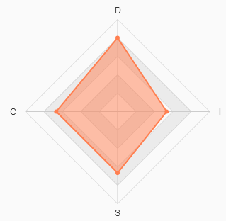

图表 2 DISC 测试结果及其总结

交流沟通 | 创建者通常关注于成就与结果,在极端的情况下,这种行为类型 的个体可能仅仅把他人当作达成目标的工具或手段。"支配"不是一个 表示情感的特征因素,对于他人来说,会发现很难去打破他们这种天  生谨慎,怀疑的表象。
能力特征 | 创建者具有领导与控制的才干,这些都是基于他们直接的,高标 准要求的天性。这种行为类型的个体,适应于结构化的,正式的工作情 境.他们是非常具有竞争力与自信的人群,在信息缺乏的情势下,仍然 能够迅速做出决策并实施计划。在他人看来极度困难的任务,对于他  们来说却可能"如鱼得水"。
行为优势 | 创建者通常是直接的,果断的；他们具有强大的自我力量,通常是  问题的解决者；他们是冒险家,其激励通常来之于自身。
行为劣势 | 创建者强烈的支配行为特征,有时候却可能显得过于武断权威;  好争论,他们不喜欢常规,喜欢冒险却可能行动过急。
DISC 测试总述
这种典型行为风格,可被大致描述为是"创建者"的类型.这种类型的人通常表 现出能量充沛,行为独特,非常追求新挑战与新机遇.他们有很强的自我力量。创建 者喜欢刺激,常常投入到不经深思的冒险中。为了达成目的,他们会给人和环境提 出要求.创建者勾画"蓝图"并充满激情地去推进实施.他们最怕被受到控制与利用, 在压力下可能会显得非常直率而缺乏沟通艺术。

7

  - 个人与职业技能

职业技能 | 个人表现
分析判断 | 能够很好的控制发生事情风险，进行风险收益的权衡。有一定的分  析判断能力，能够有效的判断事情发展方向。
组织协调 | 能够很好的与他人进行合作，在团队合作中能够起到至关重要的作 用。遇到分歧时，可以及时找出解决办法，并拥有与团队人员达成  共识的能力。
领导决策 | 有丰富的实践经历，能够在集体中脱颖而出，并且做出有效的决定。
学习能力 | 能够自主学习，能够主动学习周围人群的优点，学以己用。
时间管理 | 能够有效的安排并管理自己的时间，安排好时间计划，处理好与他 人的时间安排。
严谨仔细 | 对待工作生活有严谨的态度，做事认真仔细，可以细心的解决事情。
刚正不阿 | 做事公平公正，不偏不倚。不以私心对待事情。

我的目标职业为财务咨询类公司项目经理，对于基本素质要求与我自身职业 价值观测试比较相符，我本身就是一个很努力，做事认真仔细，能够严谨的处理 事情的人。我的独立性很强，能够独立完成一件事情。对于数字异常喜欢，喜欢 规划和预测将要发生的事情，并且善于整理自己的资金，物品，使其得到最大的 使用价值。

8

  - 360 度评估
    - 朋友评价

乐于助人是她留给人印象最深的特点，积极帮助同学分担工作，克服困难，帮助老师开展各项工作，品学兼优。此外，它具有很强的工作能力，能够很好的带领团队开展合作项目，并且有能力领导社团进行活动。成绩优异，名列前茅，目标明确，奋发上进，是同学们的榜样。望再接再厉，将成绩和个人能力更上一层楼。

乖巧，懂事是我对你的第一印象，多年的相处，让我更进一步的了解你，你是一个很努力认学，也很脚踏实地的女孩，你有梦想，对自己的人生有规划，这让我很是敬佩，未来的路还长，希望你能一直这样脚踏实地的走下去，不要忘了当初为何而出发，勿忘初心。你要相信，这个世界上脚踏实地的姑娘， 最后都能沉稳的站在顶峰。

9

    - 老师评价

该学生思想进步，学习认真，友爱同学，待人真诚。积极参加学校组织的各项活动，有较强的团队精神和集体荣誉感。平时的班 级工作中，能够很好的考虑同学们的意见，切实为同学服务。性格 开朗，适应能力强，知识面广。学习上学习态度端正，勤学好问， 勤于思考，认真完成教师布置的各项学习任务，有良好的心理素质 和应变能力，勇于进取，不怕挫折，是一名品学兼优的合格大学生。 不仅是个很细心的人，并且正直，遇事不慌，相信她一定可以实现 自己的目标。

该同学在我眼里最大的特点是对待工作认真负责，努力做好自己的工作，脚踏实地，这是开展事业的最优秀的品质。其次，接受能力很强，对于新的知识能够在较短时间内接受理解， 并能转换成自己的知识。再之，目标明确，生活学习态度积极， 能够以持之以恒的精神工作学习。最后团队合作意识较强，能够与队友积极沟通，带动团队合作，有效完成任务。自信大方是你年轻的精神，祝成功。

    - 家人评价

她是一个懂事听话的好孩子，非常孝顺。也很坚强，是一个有主见的孩子， 很有自己的想法。从小就很少让我担心。小时候就一个人去上学，也不用家长送， 这也就养成了她现在独立的性格，面对事情很冷静，在我看来要比同龄的孩子成熟不少。

你是一个懂得上进的孩子，在家懂得孝敬父母， 在学校懂得尊敬师长，有很强的责任心，但是在很多时候很多方面做事缺乏一定的自信心和做决定时会犹豫不决，希望在今后的大学生活中你能努力客服这些不足，能有更大的突破。

12

根据同学、朋友、家人和老师对我的 360 度评价，从各方面分析，都具有从事财务咨询项目经理需要的能力和性格。诚实守信，工作严谨踏实，认真负责， 处事机灵都是一个管理人员，财务处理人员应该具有的能力。做事有条理，责任 感强具有优秀的思维、沟通和学习能力，热爱团队工作。所以更加坚定了我财务 咨询项目经理的职业理想。

2．职业认知
  - 职业兴趣分析
    - 霍兰德兴趣测评结果
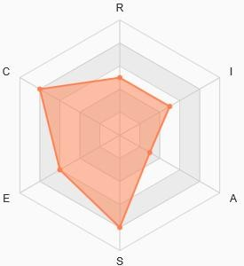

图表 3 霍兰德测试结果
霍兰德兴趣职业测试结果：SCE（社会型、常规型、企业型）

社会型（S）
特点：喜欢与人交往、不断结交新的朋友、善言谈、愿意教导别人。关心社
会问题、渴望发挥自己的社会作用。寻求广泛的人际关系，看重社会义务和社会 道德。
典型职业：喜欢要求与人打交道的工作，能够不断结交新的朋友，从事提供 信息、启迪、帮助、培训、开发或治疗等事务，并具备相应能力。如:社会工作者
(咨询人员、公关人员)。

13

常规型(C)
特点：尊重权威和规章制度，喜欢按计划办事，细心、有条理，习惯接受他
人的指挥和领导，自己不谋求领导职务。喜欢关注实际和细节情况，通常较为谨 慎和保守，缺乏创造性，不喜欢冒险和竞争，富有自我牺牲精神。
典型职业：喜欢要求注意细节、精确度、有系统有条理，具有记录、归档、 据特定要求或程序组织数据和文字信息的职业，并具备相应能力。如:秘书、办公 室人员、记事员、会计、行政助理、图书馆管理员、出纳员、打字员、投资分析 员。

企业型(E)

特点：追求权力、权威和物质财富，具有领导才能。喜欢竞争、敢冒风险、 有野心、抱负。为人务实，习惯以利益得失，权利、地位、金钱等来衡量做事的 价值，做事有较强的目的性。
典型职业：喜欢要求具备经营、管理、劝服、监督和领导才能，以实现机构、 政治、社会及经济目标的工作，并具备相应的能力。如项目经理、销售人员，营 销管理人员、政府官员、企业领导、法官、律师。
职业倾向：咨询人员、社会工作者、调度员、律师、政治家、成
本估算员、税务员、核算员、会计、办公室职员、计算机操作员。 靠谱的助人者
你喜欢与人交往、善言谈、愿意教导别人。关心社会问题、渴望发挥自己的社会作用。同时，你喜欢按计划办事，细心、有条理， 喜欢关注实际和细节情况，富有自我牺牲精神 。
根据以上职业信息分析比较符合我的职业设想。我选择的理想职业
为财务咨询合伙人，既可以实现的专业知识施展，又可以参与管理 的工作内容，实现我的职业理想。
14

  - 职业性格测试
MBTI 职业性格测试结果：

优势：比较敏感，非常崇尚内心的平和，看重个人的价值，忠诚，并且理想 化，一旦做出选择，就会约束自己完成。
外表看起来沉默而冷静，但内心对他人的情感十分在意。非常善良，有同情心， 善解人意。重视与他人有深度、真实、共同进步的关系，希望参与有助于自己及 他人的进步和内在发展的工作，欣赏那些能够理解自身价值的人。
有独创性、有个性，好奇心强，思路开阔，有容忍力。乐于探索事物的可能 性，致力于自己的梦想和远见。
十分喜欢探索自己和他人的个性。一旦全身心地投入一项工作时，往往发挥 出冲刺式的干劲，全神贯注，全力以赴。个人对人、事和思想信仰负责，一般能 够忠实履行自己的义务。但是，对于意义不大的日常工作，自己做起来可能有些 困难。

劣势：追求完美，会花很长时间酝酿自己的想法，难以用适当的方式来表达 自己。需要更加注重行动。
经常忽略逻辑思考和具体现实，沉浸于梦想。当意识到自己的理想与现实之 间的差距，就容易灰心丧气。需要听取他人更实际的建议，考虑方法的现实性和 可行性。
非常固执，经常局限在自己的想法里，对外界的客观具体事物没有兴趣，甚 至忙的不知道周围发生了什么事情。
总是用高标准来要求自己，投入太多的感情，导致对批评相当敏感。压力很 大的时候，可能会非常怀疑自己或他人的能力，而变得吹毛求疵，又爱瞎判断， 对一切都有抵触情绪。

15

  - 职业价值观
1.保持应有的责任心，诚实、踏实工作。
2.韬光养晦，尽自己所能不断学习知识，虚心求教，终身学习。
3.不断挑战自我，进行自我价值的实现。
4.用最少的时间赚最多的钱，这是高效。
5.身在职场，实战之前必须预演，以排除一切意外的可能。
6.首先要做到可以取代任何人，然后再考虑做到任何人都不可以取代自己。

  - 职业能力
    - 职业能力(Occupational Ability)概述
是人们从事某种职业的多种能力的综合。职业能力主要包含三方面基本要素: 1．为了胜任一种具体职业而必须要具备的能力，表现为任职资格;
2.指在步入职场之后表现的职业素质；
3.开始职业生涯之后具备的职业生涯管理能力。
如果说职业兴趣或许能决定一个人的择业方向，以及在该方面所乐于付出努 力的程度，那么职业能力则能说明一个人在既定的职业方面是否能够胜任，也能 说明一个人在该职业中取得成功的可能性。

    - 构成部分
一般职业能力：主要是指一般的学习能力、文字和语言运用能力、数学运用能力、 空间判断能力、形体知觉能力、颜色分辨能力、手的灵巧度、手眼协调能力等。 此外，任何职业岗位的工作都需要与人打交道，因此，人际交往能力、团队协作
能力、对环境的适应能力，以及遇到挫折时良好的心理承受能力都是我们在职业 活动中不可缺少的能力。
专业能力：专业能力主要是指从事某一职业的专业能力。在求职过程中，招聘方
最关注的就是求职者是否具备胜任岗位工作的专业能力。例如:你去应聘教学工作 岗位，对方最看重你是否具备最基本的教学能力。
职业综合能力：在职场上的综合能力。

16

    - 个人职业能力分析

一般职业能力：对学校教学的内容接受理解的较快，能与同学较好的配合、协调 完成团队任务，口语表达能力、交流能力较强。
专业能力：能利用所学知识对日常的经济活动进行简单扼要的分析，能对本专业 不时做出的一些政策上的调整进行及时的了解与掌握，对一些经济事务有着自己 的见解。
职业综合能力：对数学有较好的领悟能力，在日常事务中可以做好工作安排，有
条不紊的去完成制定的计划，具有准确裁定事物的判断力和自律能力。有良好的 人际交往能力，可以较好的处理与同学、朋友、老师、家人之间的关系。待人谦 逊，易相处。

  - 职业胜任基础

任职经历 | 经历作用
高中担任班长兼任财务管理工作。 | 通过对班级日常事务的管理和与同学们的交流，锻炼了自己的管理领导能力，同时也从事了与我现在专业相关的  职务，有实践基础。
大一期间加入社团联合会，担任文体策划部干事 | 锻炼了沟通能力，提高了口语交际能力  进一步促进了管理能力的提升；通过策划校级活动，提高了团队协作能力。
大二担任社团联合会文体策划部部长 | 日常工作繁琐，锻炼了我工作的细心耐  心。提高了处理人际关系的能力，管理能力比较突出。
担任投资与理财协会会长 | 通过老师的指导与协会活动的开展，增  添了财务处理经验。

17

在校经历：
1、加入社团联合会，开始朝着我的目标前进。
2、组织参加了学校迎新晚会。
3、策划社团文化月活动及晚会。
4、参加了社团联合会联谊日的表演。
5、运动会秩序维持人员，帮助同学们解决问题。
6、策划社团联合会十一周年庆。
7、担任投资与理财协会会长。
8、竞选为社团联合会文体策划部副部长职位
9、参与拍摄学校宣传片。
10、担任了新生军训助教工作。
11、考出了会计从业资格证书。
获奖情况：
1、大学生数学竞赛校一等奖。
2、获得一等奖学金。
3、获得社团联合会优秀干事荣誉。
4、获得图书馆系列活动三等奖。
5、朋辈心理大赛二等奖。

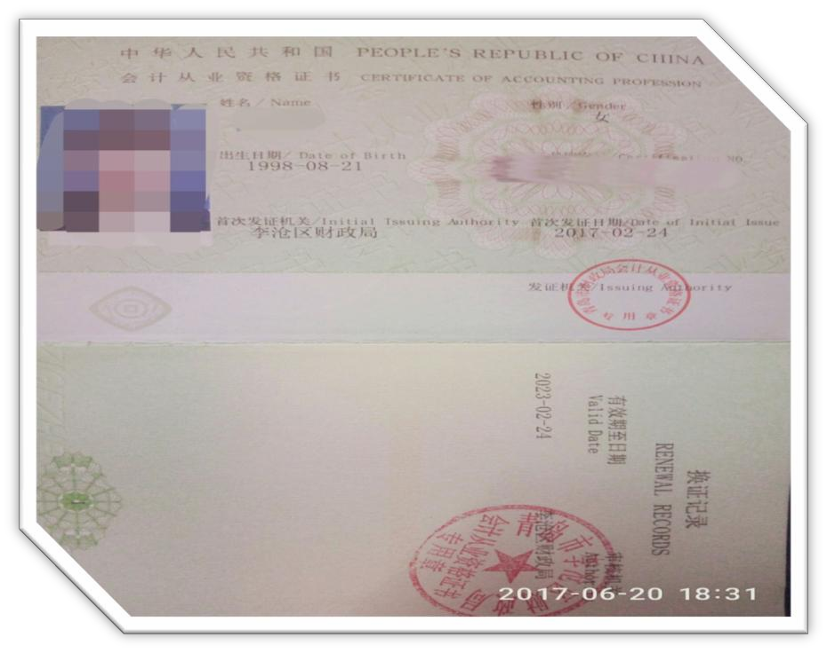18

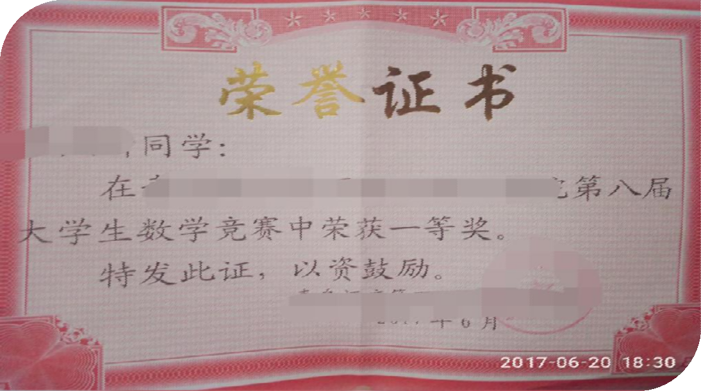
在大一下学期我所学专业开了经济应用数学这门课程，与此同时学校开展了
这一项以高数为考试内容的竞赛，经过对课程的辅助学习和对高数的自学，参加

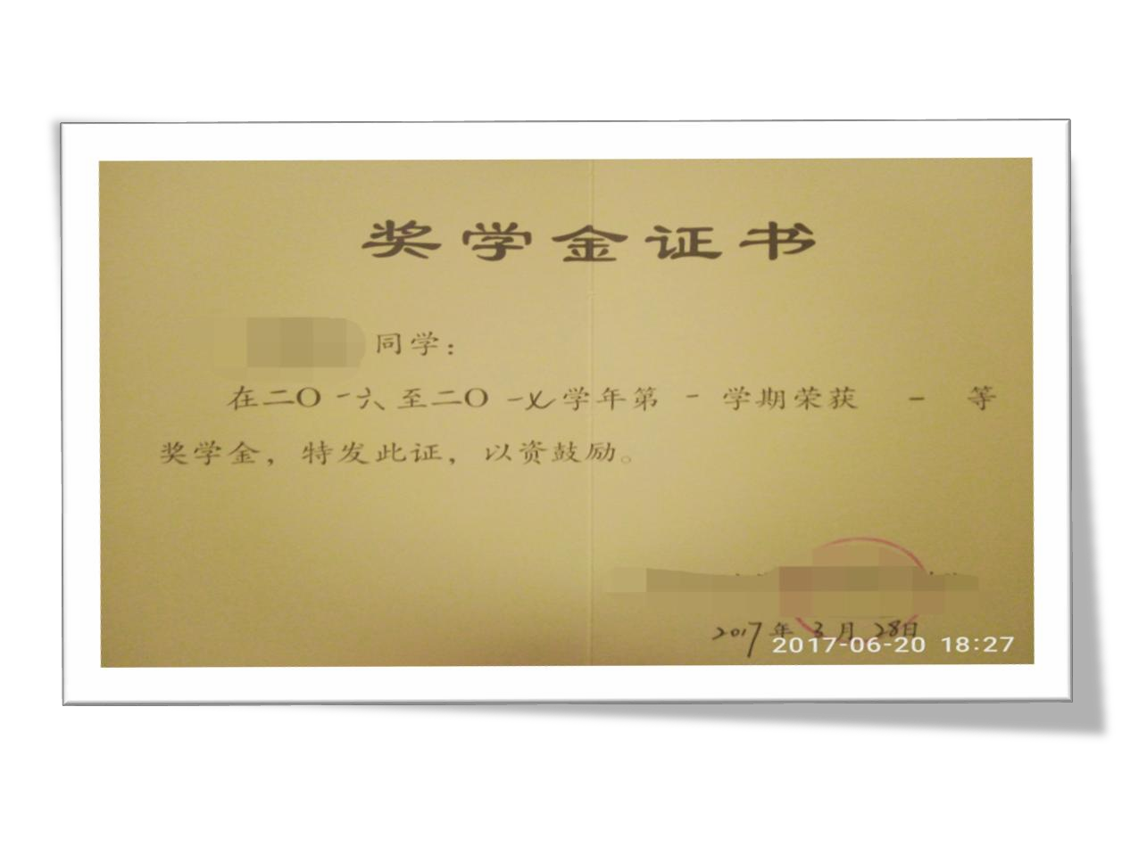
了这个比赛。通过对高数的学习，锻炼了我的思维能力，拓展了我对该科目的进
一步认识。
我认为在大学生活里，做一切事的基础是先要保证专业课的学习，只有该学
的基础知识掌握牢固了，才能更好的去完成其他事，比如考专业相关的证书抑或
有关英语的证书等。

19

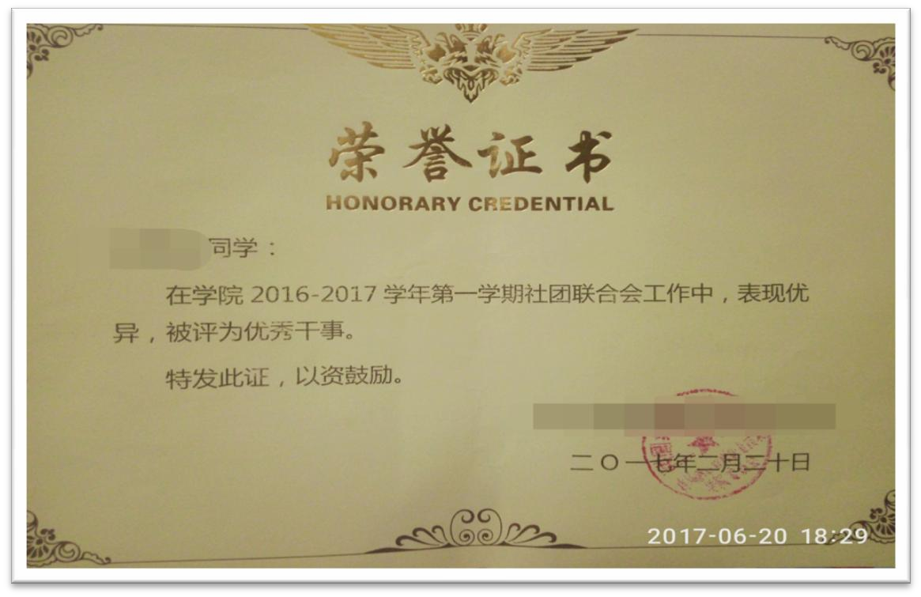

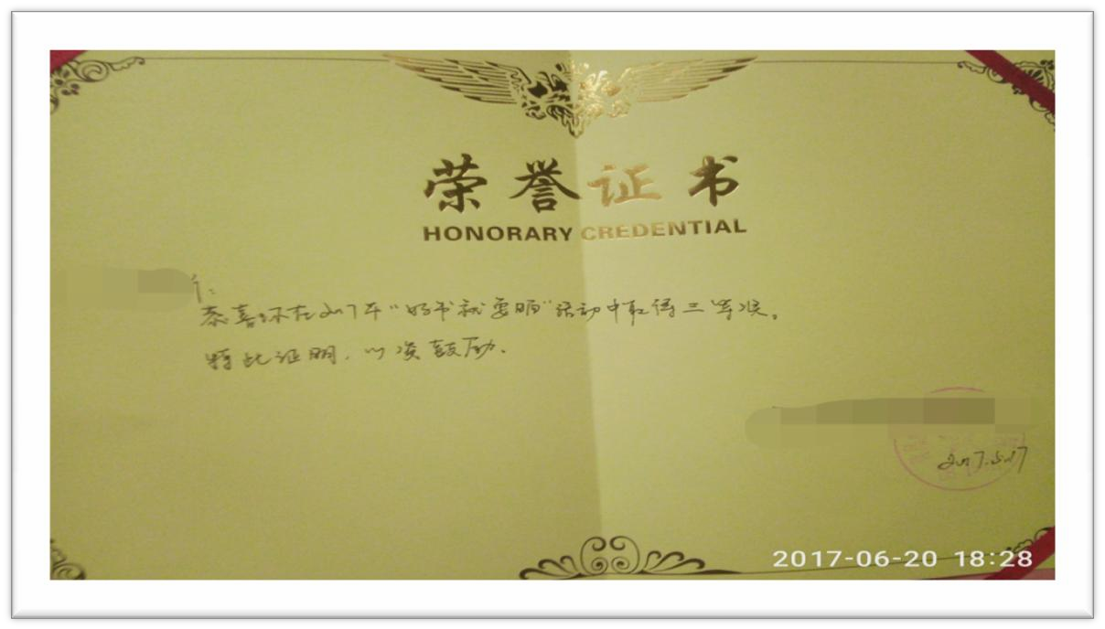
在大学中明确了职业目标之后便要尝试着接近它，在大一期间除了学习专业 知识，还加入了校社团联合会。当然，在任何接受了的事务上都要认真的对待， 在这一年学会了如何策划校级的大型活动，如何去与其他部门以及学生沟通，离 目标的实现进了一小步。
除了日常学习和活动，还要不断地读书，不断地去学习了解各个方面的知识， 丰富自己。

20

在社联大家庭中收获了成长与欢乐，在她一年一度的庆典来临时我和几位同 学精心策划活动的流程以及内容安排等，这使我收获了全局意识，也收获了友谊。

作为一名刚刚成为学姐的我带着小伙伴们一起策划活动，一起为迎接新生做 出小小的贡献

社联一家亲
一百六十人组成的大家庭，来自不同的院系不同的专业，在这里遇到了志同 道合的你们，都有着远大的理想和脚踏实地的做事风格。

  - SWOT 分析

内部环境因素 | 优势因素（S） | 弱势因素（W）
 | - 通过参加、组织、策划社团联合会的一些活动，组织管理能力得到了一定程度上的提升， 人际交往能力增强。  - 具有明确目标，制定的计划会按时完成。  - 做事能注意到细节，但又能宏观全局。  - 勤奋好学，与此同时能耐心的帮助同学们解决一些学习上的问题。  - 有好奇心，具有创新思维。  - 自信、独立，工作注意发挥主观能动性，接受新事物能力较强。 | - 在某些特殊情况下会先遵从内心情感偏好的判断后考虑理性的判断。  - 在事务较为繁忙时遇到新的任务不会认真思考而是较为草率的做出决定解决方案。  - 过于顾虑他人的看法。
外部环境因素 | 机会因素（O） | 威胁因素（T）
 | 1． 我校每年举办招聘会， 为学生的就业提供了信息和平台。  2． 青岛对外开放水平进一步提高，为经济发展及就业提供了有利条件。  3． 青岛在金融领域的发展前景较好。  4． 市场经济进一步活跃。  5． 新兴企业的不断建立完善和发展提供了一定的就业岗位。 | - 就业竞争激烈，会计人才趋于饱和。  - 未来经济发展趋势难以预测。  - 企业对应届毕业生要求较高。

24

  - 职业定位分析
    - 职业目标

职业目标 | 财务咨询类公司项目经理
职业发展策略 | 进入四大会计师事务所之一发展
职业发展路径 | 从实习生做起慢慢进步，进入管理层
具体路径 | (见下图)
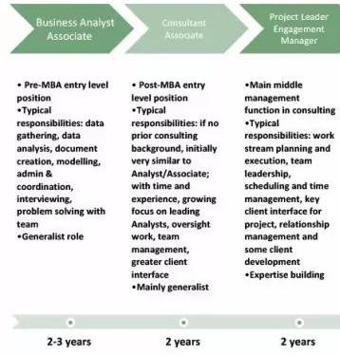
图表 4 目标职业具体路径
咨询顾问（consultant）会用行业知识、具体数据和经验，帮助客户发现问 题好，提出市场、产品模式的规划，改善某项方案，帮助企业确诊问题等。所以， 咨询人士也被称为“行业医生”。
说到财务咨询，基本上以四大财会公司（德勤、毕马威、普华永道、安永） 为代表。它们客户提供一系列服务，包括审计、财务咨询、学习进研、风险管理 及税务等服务。
    - 具体路径解析
- Business Analyst Associate，一般做 2-3 年这是咨询行业的入门级别职位，基本要求是：
Data gathering,data analysis, docuement creation, modelling, adm in&coordination, interviewing, problem solving with team, genera list role.

25

简单来说，就是收集数据，做数据分析，生成文件，建模，行政&协调工作， 做访问，团队合作能力，做各种杂活儿。
- Consultant Associate，一般做 2 年左右
一般来说，当analyst associate 2-3 年后，会成为consultant associate 这一级别主要要求是：
if no prior background, initially very similar to analyst, wi th time and experience, growing focus on leading analysts, ov ersight work, team management, greater client interface.
也就是说如果没有咨询相关经验，可能和初级的 analyst 差不多，但随着时间、经验积累，会要求能够带领 analyst 一起工作，监管项目，团队管理，更多地和客户沟通。
- Project Leader/Engagement Manager 一般做 2 年这一级别就是传说中的“项目经理”，主要要求是：
work stream planning and execution, team leadership, schedullin g and time managemnet, key client interface for project, rela tionship management, and some client development, expertise bui lding.
工作流程设计和执行，带领团队，日程和时间管理，关键客户沟通，关系维 护，拓展关键客户，发掘自己的专长。
  - 人物访谈人物：石女士学位：硕士
所在公司及职位：某国有企业财务总监

访谈记录
问：我们学会计专业的想向咨询业方面发展，发展方向有哪些？
答：发展方向啊，你刚开始的话不可能一下子就做到比较专业的，肯定是要积累
一些经验的。比如说像财务管理类的、税收筹划类的将来都可以做咨询，也包括 经营管理类的。但你得到了一定的高度，不可能说你刚毕业就能去做。
问：如果说做一些财务工作，直到积累够一定的经验，进军到咨询行业，发展
26

前景是怎么样的？
答：应该是不错的，现在越来越看重这种高级的管理咨询
问：那您怎么看待某些咨询行业中的人说有些事不跟客户说客户不知道，如果
说了对方会觉得很简单，会有一部分人不是太认可。
答：因为基本的道理其实很多人都懂，但是如果结合你具体业务的话，做咨询你 不是给客户讲一些基本的，给讲个财会讲个税法，那样别人也不会用你的。 做咨询的话一定要根据实际情况给对方设计，其实这就是一个理论联系实际 的过程吧。说比如一个业务用什么样的理论用什么样的流程最合适，这一块 我认为你光单纯查一些资料是肯定不行的。像你刚才说的那些网站上说很简
单，那样的咨询公司就不是太称职的。
问：现在的行业就业情况怎么样，对我们会有什么更高的要求？
答：就业状况的话比如说你得先去像四大啊这种公司，你要先去做基础的工作， 去学习积累，不可能说一毕业就去做咨询，或者说你可以去咨询公司从一些 最基础的，比如从助理做起，他有一些项目，如果你做项目做多了的话，慢 慢的你就成长了，角色的话你也变了，从一个配合角色，慢慢的要做一个团 队的负责人啊，主要的思路你来出，这就是一个循序渐进的过程，不可能一 下子就做到。就业的话就是看个人能力，如果你要能吃苦啊肯学习啊，学习
能力是最主要的。
问：在行业内，先从什么样的工作岗位做起，能学到最多的知识，最有益于发
展？
答：最好是去一些中介型的公司，你接触到的东西会很多，会成长得快，反而如 果你要是去做一些最基本的财务工作，那你就成长的慢一些，那就是主要接
触一些这个公司的业务
问：职业生涯发展中有哪些需要注意的问题呢？
答：走这条路的话，肯定是要吃苦耐劳，你要能接受各种工作任务啊，归根到底 就是学习能力，并且要持续学习，不断的成长，丰富自己。也要经常总结，
要有自己的想法，积极思考，不然你只会停留在和人配合的阶段

27

  - 目标职业能力要求
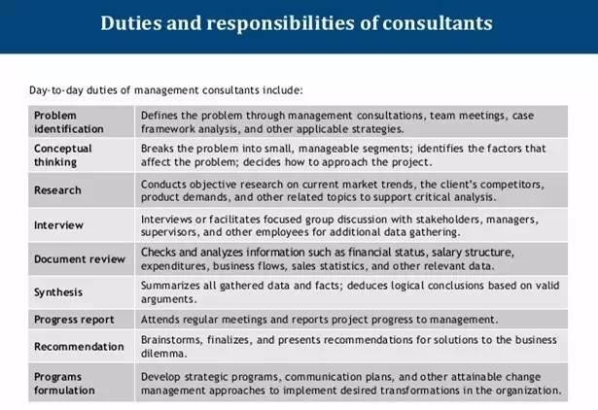
图表 5 目标职业能力要求
首先要有 business sense，即是商业嗅觉，有基本商业常识，能够分析数据， 进行理性逻辑推理，看得懂数据报表，会数学建模。
再者，就是要情商高，在咨询行业的，各个都是人精，干练、人情练达，知 道如何与人交谈，讲话有说服力和感染力，一眼能看穿别人的想法，说话得体， 将问题分析到位。
首先要做到可以取代任何人, 然后再考虑做到任何人都不可以取代你。
In the workplace, firstly, you should be able to replace an yone, and then make sure no one can replace you.
身在职场，实战之前， 必须预演， 以排除一切意外的可能。
In the workplace, you have to rehearse your plan before implementation so as to rule out all the possibilities for accidents.

28

职业认知与探索
  - 职业环境分析
    - 学校环境分析

学校背景简介
我校经过多年的文化积淀，提炼学院文化精神，明确学院发展愿景，确定了 “勤、真、灵、雅”的校训，树立了“爱心、实力、责任”的校风，弘扬微笑文化，完善服务理念，形成了特色鲜明的校园文化生态。
工商管理学院有着 70 多年财经类办学经验，前身是山东省青岛商业学校—— 青岛市早期著名的财经类专业教学基地。
会计专业是学院老牌优势专业，有着六十余年的历史。2008 年被学院评为十大品牌特色专业之一，教学团队被评为学院“创先争优党员示范岗”（教学团队）；现有专职教师 15 人，其中博士 2 人，研究生或硕士 13 人，8 人具有海外留学背景或境外培训学习经历，13 人具有中高级职业资格证书，山东省高端会计人才（学术类）1 人，青岛市劳动模范 1 人；会计专业多次在省级以上比赛中获奖，其中
2015 年获得全国会计信息化技能大赛山东省总决赛一等奖及山东省高职院校职业技能大赛二等奖；会计专业与多家会计师事务所、代理记账公司及大中型企业建 立了密切的校企合作关系，为学生实习就业提供了条件和基础。
本专业培养掌握会计基本理论和方法，熟悉经济、管理等相关知识，精通会 计业务核算、财务分析和会计信息技术应用能力，能够胜任企事业单位出纳、会 计、财务管理、办税会计等职业岗位，尤其是适应会计中介服务行业（代理记账、 财税咨询、会计师事务所、税务师事务所等）、餐旅行业和商贸企业的财会岗位， 3-5 年内能够胜任财务主管、财务经理等岗位，5 年后可以成为会计师、高级会计师、注册会计师的高素质技术技能型专门人才。

29

就业情况分析
学院在多年来在办学实践中，始终坚信毕业生的就业状况是评价一所学校整 体办学水平和教育目标实现程度的重要指标。不仅在教学上形成鲜明的特色，在 毕业生就业方面也独具优势。坚持面向市场办学，根据市场对人才需求层次的要 求，灵活调整专业布局。

学院采取多项举措加强创业教育，拓宽就业渠道
近年来，学院坚持以服务学生成长和成才为目标，以大学生创业计划大赛为 依托，以校内创业孵化基地为载体，深入开展大学生创业教育。

毕业生创业成绩突出，社会效益显著
经过多年的创业教育工作的积累，我院的大学生创业工作取得了显著成绩， 得到了社会各界的广泛认可。

毕业生创业教育带动就业工作
优秀毕业生的就业情况
在优秀毕业生方面，我院积极为省级和校级优秀毕业生推荐联系就业单位， 真正让优秀毕业生成为就业优秀生。
学校就业工作始终以保障学生充分就业为目标；以开拓就业市场，构建人才 需求信息网络为工作重点；以创新就业推荐模式和跟踪服务方式为着力点；以全 程化的职业指导和就业教育为起点；全方位加强毕业生就业，使广大毕业生得到 充分就业。
学校优势
我校在山东省专科院校中排名第四名，与其他专科院校相比具有较强的竞 争优势。在毕业就业方面就其他专科类学校有突出优势。我校是财经类学校， 学校教育专业，老师认真负责，同学互助氛围良好。在会计行业的竞争力又占了较大的优势。
青岛作为一个发达的沿海城市，就业机会相比内陆来说有相对较多， 而这座排名第四的沿海学校在不经意间为自己增加了竞
争优势。

30

家庭环境分析

我出生在一个三线小城市里，父母受到过一定程度的教育，他们希望我拥 有独立的思想，规划好自己人生的每一步路。与此同时，因为一些不可抗拒的 因素，家里时常只有自己一个人，在不知不觉中培养了我的独立的性格，习惯 于不去依赖别人，尽自己所能去面对、解决所遇到的问题。
父母受到过一定程度的教育
希望培养我拥有独立的思想
经济水平不高但悉心教导怎样做人做事

社会环境分析就业环境：

我们将处于一个无固定化职业的社会，下岗及待就业人员已越来越多。大学 毕业生越来越多，就业压力越来越大。再加上金融危机所带来的一系列的问题， 我们至少要有一技之长，才能立与不败之地。行政管理专业具备行政学、政治学、 管理学、法学等方面的基本理论和基本知识，受到行政学理论研究、公共政策分 析、社会调查与统计、外语、公文写作和办公自动化等方面的基本训练，具备行 政管理的基本能力及科研的初步能力,也具备了理论基础。
新的会计制度日趋完善，会计岗位对会计人员的要也是越来越高求，面对挑 战与机遇并存的环境下，我们作为会计专业的大学生有必要对明天的会计就业形 势进行一些调查，从而做到知己知彼，方能百战百胜。让自己从容、自信地挑战 自己未来的职业，做一个掌舵的船手。财务与会计是一项实践性很强的技术工作， 要工作人员既掌握现代会计、财务、税法、金融、财政、计算机理论和技术，又 要具有一定的实践工作经验。

31

社会环境：

当今经济全球一体化，我国已从工业化社会进入到信息化社会。加上我国加 入 WTO 之后国际竞争更加激烈,加上近期的国际金融风暴,造成有钱的不愿投资怕夸本，没钱的做什么都很难。每当人类经过一次重大变革或一次金融风暴后，总 是新的机会在产生，有的机会在消失。只有那些先知先觉的人才能抓住机会走向 成功，而那些抱着旧观念不放的将会被社会所淘汰。
社会文化环境影响财务咨询的地位和作用：
我国传统文化中不利于其发展的观念主要有：谨慎保守的观念使得管理者害 怕风险造成企业报酬偏低;中庸的思想会导致责任考核中奖惩不明;过分注重社会 责任则会抑制人的创造性;传统的自给自足的小农经济意识则忽略包括管理会计 在内的现代管理方法在企业中的应用;计划经济管理的观念助长了不思进取不愿 积极面向市场开拓的行为。这些不利因素是我们在推广管理会计过程中亟待解决 的问题。

国际经济形势对我国咨询业的影响：

当今世界经济发展日益全球化，经济体制、经济结构、经济政策、经济的开 放程度等对会计理论的形成、会计法规的制定以及实务的发展都会产生重大的影 响。经济全球化使社会生产总过程的生产、分配、交换、消费全球化，客观上会 将一国之内的经济运行机制与财政经济形态扩展到全球范围内。
在新的形势下，企业应以什么为计量依据，对外报告其资产、负债等财务数 据;以什么为依据确定因物价变动对净收益的影响，从而正确确认本期的实际净收 益，就成了会计理论和实践中不可回避的问题。在全球资源整合的过程中，会计 国际惯例将发挥基础性的作用。国际财务报告准则本身不仅要求高质量，还需要 有一个强有力的、较为成熟的执行机制。在会计改革和会计标准建设过程中，要 进一步参与国际会计准则委员会的工作，我国会计的国际协调对于改善我国投资 环境、提高信息透明度、吸引外商投资、促进我国经济的发展具有重要作用。

32

国内经济形势对我国咨询业的影响：
我国的经济是在有中国特色社会主义市场经济理论指导下的开放型经济，它
要求与之相适应的一套开放的、又适合我国国情的会计理论与方法。咨询工作因 其与经济的密不可分性，决定了它也会随着经济开放的不断深入而得以完善和发 展。我国因自身的特殊情况，会计制度与国外会计制度间存在较大差异，而这些 差异将直接影响以后对外经济贸易的健康、有效地进行。
我国的经济环境对会计的影响，具体体现在我国的经济制度、经济模式、经 济发展水平三个方面。我国的经济体制是生产资料以公有制为基本特征或公有制 占较主要地位的所有制形式，其经济制度的本质内涵是维护公有财产，保护社会 的根本利益。在这种经济体制下，咨询服务的宗旨，更多地是强调社会的宏观效 益，推动国有资本保值增值。其相关法规、政策、方法的建立，都体现较明显的
统一性、强制性。

经济全球化对我国咨询业发展的影响：

进入 21 世纪，经济全球化将成为未来会计环境中占主导地位的影响因素，而且这种趋势下的国际间咨询大融合，对于我国今后的会计改革及会计事业的发展 将起关键性的影响作用。企业间的竞争将更加激烈，经营成败很难确定;各种新的 经济业务将不断涌现，使用效果很难确定;由于企业经营的国际化、集约化，企业 经营受非自身影响的程度也很难确定，这些都对我国的会计工作提出了更高的要 求，而且咨询业工作者的任务能否实现或如何实现是很重要的社会问题，因此， 人们必须考虑周围经济环境及其对咨询工作的影响，并做出反应，努力协调好咨 询与经济环境的关系，促进我国咨询业的进一步发展。

33

青岛环境优势：
3.1.4 行业环境分析
、
34
青岛诞生了海尔、海信、青岛啤酒、双星等一批企业和品牌。青岛拥有中国质量 管理奖 5 个，国家工商总局认定中国驰名商标 73 个，先后荣获“中国品牌之都”、
“中国十大品牌城市”等称号。
2007 年，青岛市 GDP 进入中国各大城市前 10 位；城市综合经济实力排名列全国
第 8 位；实际外资、对外贸易等开放型经济指标稳居全国同类城市前 4 位；青岛人均 GDP 比 1978 年增长了 67 倍；城市居民人均可支配收入、农民人均纯收入
分别比 1978 年增长了 52 倍、50 倍。
2016 年 4 月 6 日，伦敦调研公司 Z/YenGroup 公布全球金融中心指数（GFCI），青
岛首次被纳入该指数中，排名 79 位。
2016 年 4 月 16 日，中外城市人才吸引力排行榜发布，青岛排名第 19。
2016 年 4 月 20 日，高德地图联合清华大学戴姆勒可持续交通研究中心正式发布
《2016 年第一季度中国主要城市交通分析报告》，报告公布 2016 年度第一季度中国堵城排行榜，首次揭示 Top60 榜单，青岛位列第 31 名。
2016 年 5 月 19 日，城市政府能力总排名公布，青岛排名第七。

资本市场的发展离不开财务咨询业的推动，无论是金融机构创新产品的开发 推广，还是投资者对财务信息的解读，都需要财务咨询的协助。特别是建立现代 企业制度、完善内部控制制度等，都需要专业财务咨询提供全过程支持。目前， 财务理论界对财务咨询理论的研究还很薄弱，这不利于财务咨询业的健康发展。 本文以财务咨询涵义、功能和分类等基础理论为研究重点，并具体探讨一下证券
投资咨询这一实践问题，以期抛砖引玉。

财务咨询的含义

理论上财务咨询从理论上说是管理咨询的一种，剖析财务咨询的内涵首先要 深刻理解管理咨询的涵义。咨询，传统意义上讲是指征求别人意见、求助于人或 给人出主意、提建议、定计谋之意。管理咨询既可以被看作一种专业服务，又可 以被视为提供实际咨询和帮助的一种方法。对管理咨询较为权威的定义是：“帮 助管理者和组织，通过解决管理和经营的问题，鉴别和抓住新机会，强化学习和 实施变革以实现组织目的和目标的一种独立的专业性咨询服务。”
目前，财务理论界较为明确地提出的财务咨询的概念是：“财务咨询是指具 有财务与会计及相关专业知识的自然人或法人，接受委托向委托人提供业务解答、 筹划及指导等服务的行为。”笔者认为，财务咨询的涵义应当是十分宽泛的，无 论是接受委托提供专业服务的财务咨询，还是从属于全面管理提供咨询服务的附 属性财务咨询，都应是不可或缺的。因此，可以将财务咨询大体定义为：咨询公 司、证券公司、投资银行等专业机构及其专业人员，为客户、投资者等服务对象 提供的有关资产管理、证券投资等财务方面的管理咨询服务，即一切有关财务的 咨询服务活动都是广义上的财务咨询。

财务咨询的地位

理论上，财务是本金的投入与收益活动，在“大财务”的框架下，财务理论 体系可分为国家财务、企业财务和家庭财务，这主要是基于财务主体及其特性的 不同划分的。从另一角度，可将各财务主体（国家、企业和家庭）的理财活动按 其业务性质分为自主理财和委托理财。其中，自主理财又可分为自主决策理财和 咨询决策理财。同时，自主决策理财也非真正靠自己的能力单独决策理财，财务 咨询常常潜移默化地影响并培育着理财主体自主决策的能力。特别是随着管理咨 询业的独立发展并逐渐成为一个新兴行业，以及大量专业财务咨询公司的不断涌 现，更加凸显了财务咨询在实践方面的重要地位。

35

财务咨询的功能

在宏观方面，财务咨询可以引导理性投资，优化社会经济资源配置。在市场 经济运行过程中，在“看不见的手”的支配下，财务主体尽其所能追求财务利益 最大化，但由于会受到信息、能力等方面的限制，其财务行为难免会出现盲动性、 滞后性，这不但会造成财务主体利益受损，而且对国民经济产业整体协调发展非 常不利。财务咨询服务于微观经济主体，弥补其能力的不足，减少其决策的失误， 客观上减少了投资者的盲目性，校正了市场反应的滞后性偏差，有利于优化全社 会资源配置。而且，在目前情况下，国内企业将直面全球竞争，财务咨询将是企 业在低效的管理水平和有限的人力资源条件下，提升财务运营能力、综合管理能 力、综合竞争力的有效手段，其现实意义非常重大。
在微观方面，财务咨询可弥补企业、个人等财务主体自身知识结构、运营能 力等方面的不足，有助于解决经营和管理中遇到的问题。财务咨询专业人员可以 为客户鉴别、诊断和解决财务各相关领域的问题，还可以通过客观、专业的分析， 帮助客户识别并抓住各种新机会。更为重要的是，财务咨询给客户提供了一个认 识、学习财务知识技能的机会，对于提高客户能力、促进其发展具有重大意义。
财务咨询的业务定位与基本分类
财务咨询的业务范围非常广泛，咨询业务既包括实物性资产咨询、证券性资 产咨询，又包括财务主体筹资、投资及日常管理等业务咨询。具体地，在国外， 财务咨询业务通常包括财务估价、经营资金与流动资金管理、兼并与收购、投资 项目分析、会计制度设计、预算控制、外汇管理等；在国内，财务咨询业务通常 包括设计企业内部控制制度、设计会计电算化实施战略、财务分析、代拟经济文 书、培训财务会计人员、代理记账、税务代理服务、个人理财帮助、资产评估、 投资咨询服务等。

36

客户所需咨询业务性质不同，决定了各种财务咨询的服务目标、服务方式等 方面必定存在差异，由此也就产生了不同的财务咨询类别。就目前开展财务咨询 业务的现状而言，财务咨询按业务性质、服务目标大体可以分为以下三类：
1.行业投资评价型。该类财务咨询类似于会计师事务所等提供的社会鉴证业务，咨 询服务的目的是提供客观的、不带有利益色彩的建设性观点。专业咨询人员以调 查、搜集的数据为基础，进行深入分析，并根据现有分析对未来做出预测。并且 以诚实、专业服务为基础，恪守“三公”原则，即不卖产品，也不推进部署，只是提
供独立的分析。该类财务咨询业务一般由专业性的财务咨询公司开展。
2.财务整体服务型。该类财务咨询侧重于为客户提供专业、全面的服务，获取由于 出让知识、脑力劳动而应得的利益回报。专业咨询人员主要提供一整套有关企业、 个人财务运作与管理的规划、策划等服务，十分注重市场细分化差别，在提供整体服务的条件下强调业务领域专长，根据企业、个人需要，可以量身定做方案并提供贴身服务。该类财务咨询业务一般由专业财务公司、综合性管理咨询公司、
证券公司及部分提供咨询业务的会计师事务所等机构开展。
3.附属增值服务型。该类财务咨询的目的是扩大主营业务，专业咨询人员运用一系 列理财工具，为客户提供专业、全面的财务分析和理财建议，并兼顾产品销售。 该类财务咨询业务主要由银行、保险公司等金融机构的“个人理财中心”等部门提
供。

3.1.5 企业环境分析青岛银行：
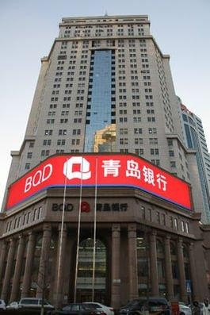
基本情况：青岛银行股份有限公司（以下简称“本行”）成立于 1996 年 11 月，并于 2015 年 12 月 3 日
在香港联合交易所主板挂牌上市（股票代码：
3866.HK），为山东省首家主板上市银行。截至 2016
年 12 月 31 日，本行资产总额为 2779.88 亿元，较 2015 年末增长 907.53 亿元，增幅 48.47%。本行在中国银行业协会发布的 2016 年度商业银行稳健发展能力

37

“陀螺”评价体系综合排名中位居第五名，入围英国《银行家》杂志“2016 世界银行
1000 强”，按核心一级资本排名位居第 353 位，较上年提升 130 个位次。主要业务：公司业务/单位活期存款
公司业务/公司贷款
网上银行/个人网上银行银行卡/海融卡

青岛市海慈医院：
基本情况：青岛市海慈医院是青岛市海慈医疗集团
的成员单位，是一所集医疗、科研、教学、预防、保健、康复于一体的综合性三级甲等医院，是青岛大学医学院附属海慈医院，山东中医药大学、青岛大学医学院硕士研究生培养基地，潍坊医学院教学医院，是山东省文明单位和山东省科技工作先进单位，国家医师资格考试实践技能考试基地，通过了 ISO9001:2000 质量管理体系
认证。青岛市心血管病研究所、青岛市肿瘤综合治疗委员会、青岛市康复医学研 究所等均挂靠在医院。
普华永道(PwC)：
基本情况：原来的普华国际会计公司(Price Waterhouse)和永道国际会计公司(Coopers & Lybrand)于 1998 年 7 月 1 日合并而成，2008 财年
的收入为 281 亿美元，比 2007 财年增长 14.0%。现
全球共有员工 155000 人。普华永道总部位于英国
伦敦。中国大陆，香港地区和新加坡总共有 460 多名合伙人和 12000 多名员工。

主要国际客户：IBM、日本电报电话公司、强生公司、美国电报电话公司、英国电 信、戴尔电脑、福特汽车、雪佛兰、康柏电脑和诺基亚等。

中国业务：到 1998 年底为止，在中国大陆、香港和澳门共拥有员工 8,000 人。其
中包括接近 330 名合伙人，在中国大陆的经营实体名字为普华永道中天会计师事务所。

38

目标职业分析

中国咨询行业发展现状及前景分析
中国的体制转型将为咨询业创造出广阔的发展前景和市场潜力。在未来的 10
年中，中国咨询行业的需求将以每年 10 倍的速度增加，到 2020 年中国咨询行业
的有效需求总额将达到 250 亿美元。这说明我国咨询业的前景非常广阔。然而任何一个行业的发展都不是一帆风顺、完美无缺的，在发展不成熟的阶段必然会面 临一些问题。咨询行业是知识型产业，而这其中一项重要的问题就是，作为这一 产业核心资源的专业技术人员根本不可能以相应的速度培养，专业技术人才成为 巨大的一个缺口。
另外，目前我国咨询业的现状是咨询队伍人员结构单一、素质低，缺乏咨询 和企业咨询经验，有的公司甚至是清一色的 MBA，工程、技术、信息等专业人才少。而国外咨询业既重视专才，也重视通才；既有科技人员，又有经济管理人员，相 辅相成，互相配合，形成多元化的人才结构。此外还大量聘用各领域的专家，解 决对外咨询中遇到的特殊问题。目前我国咨询人员素质的主要问题是知识面窄， 知识严重老化，缺乏现代咨询意识，缺乏战略观念、竞争观念、系统观念和强烈 的责任感。因此，培养符合职业标准的大量咨询人员成为我国发展咨询业的瓶颈。

虽然，行业面临一些问题，但是咨询师考试的推行，也为引导我国咨询业健 康发展、提高咨询从业人员的素质，提供了可靠的保障。不仅有利于规范我国咨 询人员资格认证市场，也有利于我国咨询师考试认证与国际通行标准和程序进行 对接，提升我国咨询行业的整体水平和竞争力。咨询对企业的价值表现情况：
1、心智模式的改变（思想启发）
人们的心智模式（思想）体现了一种对事物的认识。我们必须承认，由于每
个人的经历有限，知识有限，大家都存在认识事物的盲区和误区。所谓术业有专 攻，闻道有先后。咨询顾问，作为咨询方面的专家，其心智（思想）不仅仅是建 立在知识学习基础之上的，更是建立在对众多企业成功、失败教训研究基础之上 的。我们不能说，咨询顾问在发展方面就不存在认识的盲区和误区，但是他们的 思想对企业家是有启发意义的。中为咨询认为思想只有交流和分享才能产生巨大 的能量，能量发挥出来后，才能产生对接，可能咨询顾问的一个小小思想闪光点
的照明，就能点亮企业家思想的宝藏，给企业发展方面带来巨大的收益。

39

2、实操型解决问题
作为一个咨询顾问，其一项非常核心的能力就是逻辑性非常强，善于分析问
题。通过对问题的深入分析，咨询顾问找出产生问题的原因，以及各原因之间的 逻辑关系和事情背后的原因，从而建立起问题分析、解决系统。问题系统的建立 帮助企业家看清问题的实质、问题的重要程度、问题存在的背景，从而找到解决 问题的思路和方法。即使有些问题不能马上解决，咨询顾问也会帮助企业家以一
种全新的视角来认识企业存在的问题，并提出解决问题的步骤与系统思路。
    - 中国咨询行业发展前景—行业发展报告（引自人大经济论坛）

咨询业，是对第三产业中以咨询服务为特点的各种行业的总称。作为一种智 力密集型的知识服务性产业，咨询的现代意义是指来自个体和组织外部的专业化 技能，它以专门的知识、信息、经验为资源，针对不同的用户需求，提供解决某 一问题的方案或决策建议。经过几十年的发展,国外的管理咨询业已经成为一个发 展迅速的知识型产业部门,被列为高层次知识产权中的重要领域,成立了很多具有 很高水平和威望的咨询公司。由于咨询公司在信息系统、专业人才和技术分析等 方面具有独特优势，越来越多的企业已经离不开咨询业。咨询业的需求在迅速增 长，咨询业成为发展前景看好的产业。目前我国正处在经济转轨，工业化进入第 二阶段，加上全球化、信息化扑面而来。从生产经营到资本经营，由产品经营到 品牌经营；可使用的成长工具、扩张工具、竞争工具更多，组合工具更多，难度 更大，专业要求更高。全球化、信息化更是加剧了这种趋势。作为知识密集型产 业的咨询业，在经济生活中的作用会越来越突出。
咨询业发展 100 多年来，在许多国家得到了高速发展，这些咨询强国又有各自的强势领域，在咨询业独树一帜。比如英国在国际组织方面、德国在工程技术 方面、美国在企业管理方面、日本在产业情报方面，都有明显的优势。美国 75% 的企业都要请教咨询公司，日本 50%的企业要在咨询顾问的帮助下改善管理。市场的扩展带来收入的激增，60 年代美国的管理咨询年收入为 10 亿美元，70 年代增长到 20 亿美元，80 年代达到 50 亿美元，至今已达到 200 亿美元。在西欧各国也呈现出稳定快速的增长。下面我们就探讨一下这些咨询强国的发展特点，以资中 国管理咨询业借鉴。目前美国咨询业已经相当发达，咨询领域除工程咨询外，还 包括决策咨询、技术咨询、管理咨询、专业咨询（会计、法律、税务、医药等）

40

等领域，咨询服务几乎涉及社会生活的各个方面，而且市场运作规范、专业化程 度高、收费合理，已形成相对稳定的咨询行业与服务体系。英国现有各种规模的 咨询企业 2000 余家，服务范围按性质可分为工程咨询、产品与技术咨询、经营管
理咨询三大类。工程咨询公司现有 900 余家，约 90 种专业；产品与技术咨询公司
约有 1000 家，共 200 个专业；经营管理咨询公司数百家。英国的咨询业发展历来
受到国家的重视，早在 1913 年就成立了“咨询工程师协会”，因其入会条件严格， 会员的社会地位也较高。近年来，德国咨询业飞速发展，一些大型咨询机构通过 兼并和业务渗透，形成了少数综合性“咨询巨头”。而小型咨询机构由于经营灵活、 收费低、具有一定的专业特色，在咨询市场也颇具竞争力。日本约有咨询机构 1000 多家，主要集中于东京等几个大城市。日本的咨询业起步较晚，但却能迅速崛起， 得益于信息技术的突飞猛进，信息咨询和信息技术咨询市场的高速成长。日本政 府为推动咨询业的发展发挥了重要作用。可以说，在西方经济发达国家中，由政 府制订完善的政策，并采取强有力的措施，大力推动科技中介与信息咨询业的发 展，日本政府的作用是最为突出的，其效果也是最为显著的。
世纪 90 年代末，当第一批小型合伙制公司试图在中国以“咨询公司”的名义注册时。自那以来，中国的咨询公司发展得有些过了头。我国咨询业和改革开放 同时起步，由中国企业联合会开创了这项工作。由中国企业管理协会牵头，通过 学习与引进国外管理咨询的理论与方法，结合中国的国情及企业的实际情况，开 展企业管理咨询。我国的咨询业市场还十分不完善，相当多的咨询公司收集信息 手段落后。另外，目前我国咨询业人才匮乏，缺乏专门的培训机构和熟悉企业运 作的复合型人才。同时咨询公司对企业的知识产权不能很好保护，咨询计划被超 范围使用，甚至被其它企业窃取。中国的咨询业市场还十分不完善，收集信息的 准确率不高，时效性不强，很难为企业提供系统、准确、及时的决策信息。中国 目前的管理咨询还缺乏准确的市场定位，整个行业管理薄弱，研究咨询公司小而 散，形不成规模，就连在国内研究咨询业发展较快的深圳，其咨询公司的业务主 要集中在营销培训、品牌培育、产品代理等初级业务，很少涉及企业战略、信息 决策等较高级的咨询业务。
由于专业分化越来越细，新兴行业不断涌现，咨询公司也在不断拓宽服务范 围，为不同的企业量身定做咨询方案。而随着近年来经济全球化发展趋势和信息
技术、通信技术、计算机技术的蓬勃发展，咨询研究的范围进一步发展，方法进
41

一步改变。因此，伴随经济全球化的迅速发展，西方咨询公司纷纷向综合性、大 型化和跨国经营的方向迈进。现在全球著名的咨询公司如安达信、麦肯锡、罗兰 贝格、普华永道等都已经在世界各国建立分支机构，扩大市场。

管理咨询的价值

四位管理咨询业界人士谈管理咨询的价值讨论人：
快咨询创始人兼 CEO 孙明佳；
汉普管理咨询公司高级顾问陈清文； 零点前进咨询公司运营总监赵玉峰；
联基（天津）管理技术咨询公司咨询和培训总监兰波； 北京约尼德科技公司高级咨询师吴新生；
北京安邦咨询公司分析师张巍柏。如何让企业认识到管理咨询的价值？
不少国内企业对管理咨询的价值始终半信半疑，国内咨询公司都要面对让企业认
识到管理咨询的价值并帮助客户实现管理咨询价值的问题。这个问题里实际上包 含两个问题，一个是如何让客户承认管理咨询行业的价值，另一个问题是如何让 客户承认一个管理咨询企业的价值。

42

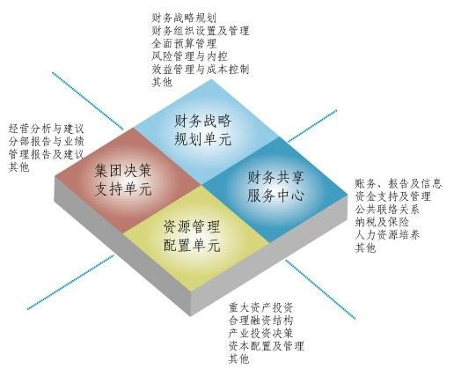
吴新生：让客户认可咨询业的价值存在难度，“你不说，他不知道，你一说出来， 他又觉得很平常”。而且客户往往跟管理咨询公司要效益，哪怕企业内信息流比
以前好了，反馈也及时了，但是客户更看重市场份额的扩大，而这在当时不会立
即就体现出来的。

孙明佳：
传授行业最佳实践
要让客户明白，咨询业可以传授行业的最佳实践。中国毕竟有那么多大的国 企，他们要学习国外转型模式和行业经验，咨询顾问能够到不同的企业里看，具 有这方面的优势，可以让客户得到更好的经验。
帮客户省时间
咨询业是可以帮助客户省时间的。我们服务于跨国公司，国外经理层时间成 本价值很高，我们一个项目小组一个月要花 20 万美金，但是如果他在劳动市场上抽人做这件事情，做完把这些人再遣散掉，就要花更多钱。如果我们现在能够从 一个时间价值观点做服务的话，就更容易获得认可。
展现品牌优势
一个公司品牌非常强，感召力就会强，同时各方面的技能要比较前卫，方方 面面都能够让客户感动，这个客户觉得结果不重要，重要的是我在这几个月过程 当中跟世界上最好的咨询师呆过。

43

兰波：
强调机会成本
现在跟客户谈时间价值可能说服力不强。咨询业更应该强调机会成本。兰波 跟企业谈的时候，就跟他们讲案例，“从目标管理到绩效管理内部管理体制，如 果有实操经验的教授，可能半年到一年一定让你做成，而且做得非常好，该省略 的地方省略该复杂的地方复杂。但是如果是你自己摸索，你可以拿很多书，可以 浪费你所有总经理、班组长、主任在那里不断讨论，讨论两三年可以还是那样。 如果顾问来做的，他原来操作过，他了解失败和成功的经验，所以他会做得很好。” 强化自身专业能力
举一个例子，在接现场改善案例的时候，顾问不健谈，但是对现场已经有二 十多年经验，他走了两圈出来，说了三件事，其中一件事是对对方的总经理说我 看到你们这里只有一位工人是合格的，他说为什么那个工人合格，因为那个工人 是看监视屏的，站得非常直，参观过两圈那个工人都没有动。结果这个项目马上
签下来了，因为这个公司领导感觉到这个咨询师一下就抓住主要问题了。

张巍柏：项目谈判阶段客户对方案没有识别能力，“他本身抱着问题找你，你给 了方案他又不知道这是好的解决方案”。那么如何才能让客户认可一个咨询公司
的价值？
陈清文：
积累客户经验
我们有很多客户，积累了非常好的客户经验，我们的目标客户群体应该是比 较看中的。王泽伦认为，如果以前做过这个行业，有过同等客户，就更有说服力。

    - 商业智能（BI）大数据改变管理咨询
消费品企业应该如何使用内部产生以及外部采集的数据，像互联网公司一样 建立用户画像与会员体系，以数据驱动的方式进行精细化的生产、运营和销售？ 传统的管理咨询公司，虽然有无数顶尖的大脑，但是他们的大脑只靠 Excel 等简单工具的辅助，这样的算力，能不能满足上述的需求？

44

其实作为龙头消费品企业，其数据生产能力与中等规模的互联网公司不相上 下，支撑日常业务的 IT 系统大大小小共有十余个，但和互联网公司相比，消费品企业的数据消费，数据分析能力存在明显的短板。越来越多的管理层也十分 希望像互联网公司一样管理用户和数据，使用数据驱动他们的决策。
面对这样庞杂而分散的数据以及对快速实时产生数据的渴求，不仅传统企业 的 IT 及经营分析部门束手无策，再高端的管理咨询公司也只能挠挠头说 “臣妾做不到呀”，实在是超越了这群聪明人大脑的算力。
接下来会从三个角度分享如何为传统行业搭建数据平台，首先介绍大数据（数 据科学）与商业智能（BI）在消费品领域的应用，然后详细讲解用户画像与用户 体系搭建，最后分享如何利用外部数据（电商，社交媒体）对行业趋势与其他企 业的运营进行监控。
在这里面所用到的数据相关的技术，已经大大超越管理咨询顾问的算力。如 同封面图中的《魔戒》水晶球 Palantiri，它如同数据技术赋予了人类及精灵看到任何地方的能力。而传统的人类，无论如何提高人肉的眼力，也只能到目力所 及的有限范围。

1.大数据和商业智能（BI）
我们很少说自己是一家大数据公司，因为大数据这三个字的意义更多是指一 种概念和思维方式，并没有什么具体的含义，既不是一种工作也不是一种技术， 可能勉强算得上是一些门槛稍高的，和数据科学有关的算法，技术以及工具的统 一称谓，比如数据挖掘 (聚类，关联)，机器学习 (逻辑回归，神经网络)，比如自然语言处理，比如分布式运算 (Hadoop, Spark)。但在服务具体企业的时候，我们难免会被套上大数据的壳子，毕竟大家都在找能做 “大数据” 的公司。
相比大数据，Business Intelligence (BI) 的历史就要久远许多，在各大软件厂商的不断教育下，大中型公司几乎都采购了 BI 软件。其实 BI 也是一个比较宽泛的概念，和大数据一样包含了许许多多的技术和工具，像是数据 仓库，OLAP cubes，Data Mart，Star schema，数据挖掘等等。那么他们究竟是不是同一个东西呢？

45

  - 商业智能（BI）
其实软件厂商所提供的 BI 软件与广义的 BI 概念还是有很大程度的区别。为了追求高度的抽象化与通用性，BI 软件大部分时间所承担的责任是一家公司的各类报表应用：将各个 IT 系统的数据聚合至 BI，然后进行统计汇总，并统一在前端通过 BI portal 呈现出图表与数值，便于业务人员了解日常数据和运营情况。
所以除了 ETL 部分以外，BI 软件绝大多数的功能都是通用性极强的，跨行业，非定制化。ETL，是英文 Extract-Transform-Load 的缩写，用来描述将数据从来源端经过抽取（extract）、转换（transform）、加载（load）至目的端的过程。其实传统的消费品企业面对零散的数据库，特别需要 ETL 的服务。
ETL 看似低端，其实当今的大数据顶尖企业 Palantir，在最初为 CIA 服务的时候，也是从 ETL 开始的，让美帝特工不用在分散的多个数据库上分别做一次查询。Palantir 的故事点击这里。
这也就决定了 BI 软件的 sweet spot 在于监控和绘制通用性的统计报表， 比如时间序列统计，分布统计，分段统计等等。
图表 7 展示了这家消费品企业两年间平均价格变动与总销量的时间序列，可以看出销量两年来稳步增长，有小周期性（一二月份卖得少，换季的月份卖得多），而卖出商品的价格两年保持基本一致，并呈明显周期性变化（对于时尚消费品， 冬款的造价自然要高出夏款许多）。
图表 6 展示了集团旗下各品牌的销量分布和占比，可见此集团有相当强悍的
主品牌，以及 2-3 个在垂直领域表现不菲的子品牌，定期输出销量分布，可以监控各品牌的发展情况并衡量品牌策略是否成功。

图表 7 销售与均价变化
46

图表 8 品牌销量分布

BI 软件的强项是将这些业务数据汇总起来，无需编程即可绘制出可供长期监控的可视化报表，同时实现随时更新，而不是传统管理咨询的一份静态报告。传 统咨询提供的报告，往往在出炉的第一天就过时了。

  - 数据科学
反观数据科学，如果站在一个数据工程师的立场上，BI 软件做的事情其实也属于数据分析的范畴，任何数据洞察，数据挖掘工作都需要涉及到这些通用维 度的基本统计。但在这种浅层分析的基础之上，数据科学家可以通过带入较强的 人为干预和行业性输入，做到许多高于 BI 的数据洞察。而将这些洞察落地， 运用至具体产品设计，营销方案，会员体系和售后服务中，便可以像互联网公司 一样，实现以数据驱动业务。

举一个实际的例子，图表 9 是用户重复购买间隔的 CDF 曲线(Cumulative distribution function)。横坐标代表天数，纵坐标代表百分比。
数据显示，有 37%的用户在第一次购买后的一个月(30 天)内会进行第二次购买， 而 45%的用户在第二次购买后的一个月内进行了第三次购买，51%的用户在第三次购买后的一个月内进行了第四次购买。随着购买次数的增加，CDF 曲线向左倾斜，也就意味着用户在建立了品牌认知后，购买频率显著增高，两次购买之间的间隔明显缩短。
因此，诱发新用户建立品牌意识，进行二次购买的窗口为 3-4 个月的换季
47

档，而对老客户的消费唤醒窗口期则更短，以 1-2 个月为最优。这是一个很典型的数据工程师利用自己的行业知识和经验来实现数据洞察的例子，也是 BI 软件无法做到的。首先研究复购间隔是消费品行业独有的场景，更重要的是想要完成这个洞察，其中所涉及的统计工作具有很强的定制性，也较为复杂，需要编写统计脚本或是使用多条复合 SQL 来实现，数据工程师的价值也在此有了体现。

图表 9 购买间隔分析
除了复杂和高定制性的统计逻辑外，对于非结构化数据的处理和挖掘也并非
BI 软件的强项。对于大型消费品公司来说，全电商渠道的运营已经成了常态，每日来自京东，天猫，唯品会，一号店，聚美这些大型电商平台的订单数高达数万 个。而这些订单中的邮寄地址里包含了巨大的信息量，比如用户所在的城市，地 理位置，甚至是身份，职业，消费能力等等。通过程序和地图 API 将这些邮寄地址转化为经纬度后，可以对用户群做大量的精细研究。

图表 10 便是我们利用送货地址做的用户群分布的热力图，以北京的海淀区为例，大量的用户密集集中在中关村周边，其次便是各大高校宿舍聚集的区域，如 五道口，知春路等地。红色标签为品牌线下店铺位置，可见门店已经覆盖了中关 村，北京大学和五道口等地，但对于知春路片区，以及用户相对集中的牡丹园并 未开设分店。相比之下安贞里分店四周并没有特别多的目标用户群出没。于是有 了图表 10 的用户分布及店铺选址。
热力图这样的算力往往超过了管理咨询公司的能力范围，然而对于用户的选 址却是很有价值。

48

对于一些并无日常监控必要的统计，有时也会贡献许多有价值的洞察。
图表 11 展示了线上用户购买时间的分布情况。可以看得出，周末线上购物的时间十分均匀，除了半夜之外大部分时间段都有网购发生。相比之下工作日的线 上购物时间分布就变得十分有趣，大量的订单集中产生在早上九点和十点之间， 也就是说大量的时尚白领在上班途中，或是步入办公室后的第一件事便是买一件 自己心仪的宝贝，然后才能心情舒畅地开始一天的工作。

图表 11 线上渠道购买时间分布
那么不管是自营电商促销，短信推广，还是各宣传阵地的推送，工作日早上 8 点至 10 点都是一个不错的窗口。超越咨询顾问的算力，在 BI：大数据改变管理咨询和图表 11 类似，图 12 将线上用户的购买数据按照一周七天进行分布统计，
也会出现一些有意思的现象，比如周六周日上网买东西的用户极少，每周网购的
49

高峰出现在周一和周二。或许上班族们都是通过线上血拼来抚慰自己，治愈周一 综合征的。而越临近周末，大家在线买东西的热情也就越低。
像图 11，图 12 这样的数据洞察往往也是 BI 软件无法捕捉到的。数据工程师们可以将这些没有长期监控的意义的指标转化成拥有商业价值的洞察。同时这又 是传统的管理咨询公司无法做到的，因为他们缺乏能力整合如此海量的数据并按 天甚至按小时进行实时输出。

图表 12 每周线上订单数分布
数据科学 (大数据) 和广义的商业智能原本没有本质区别，两者都涵盖了非常广泛的内容，并且两者的核心都是通过数据处理和分析的方式，提升业务表 现。
但我们平时所谈论的 “BI” 很多时候其实指是软件厂商所提供的 BI 软件
/套件，用于实现业务报表和统计监控的功能。暂且不提厂商们是否有故意偷换概 念的嫌疑，BI 软件和数据科学还是有着比较大的差异。可以说 BI 软件通过高度抽象的方法，提供了一种非常便利的数据汇总，统计，可视化的工具，从而 完成了数据科学的一部分工作，而许多深层次的，带有行业性的，高于 BI 软件的分析与洞察，仍然需要数据工程师的参与，以及特定数据系统的支撑来共同 完成。
总结
与传统的管理咨询公司相比，在 BI 层面，大数据的相关技术胜在算力：数据整合能力、实时处理能力以及呈现能力。
50

3.2.5 目标职业晋升路径
- Project Leader
- Consultant Associate
- Business Analyst Associate

    - 目标职业分类

客户所需咨询业务性质不同，决定了各种财务咨询的服务目标、服务方式等 方面必定存在差异，由此也就产生了不同的财务咨询类别。就目前开展财务咨询 业务的现状而言，财务咨询按业务性质、服务目标大体可以分为以下三类：
1.行业投资评价型
该类财务咨询类似于会计师事务所等提供的社会鉴证业务，咨询服务的目的是提 供客观的、不带有利益色彩的建设性观点。专业咨询人员以调查、搜集的数据为 基础，进行深入分析，并根据现有分析对未来做出预测。并且以诚实、专业服务 为基础，恪守“三公”原则，即不卖产品，也不推进部署，只是提供独立的分析。 该类财务咨询业务一般由专业性的财务咨询公司开展。
2.财务整体服务型
该类财务咨询侧重于为客户提供专业、全面的服务，获取由于出让知识、脑力劳 动而应得的利益回报。专业咨询人员主要提供一整套有关企业、个人财务运作与 管理的规划、策划等服务，十分注重市场细分化差别，在提供整体服务的条件下 强调业务领域专长，根据企业、个人需要，可以量身定做方案并提供贴身服务。 该类财务咨询业务一般由专业财务公司、综合性管理咨询公司、证券公司及部分 提供咨询业务的会计师事务所等机构开展。

51

3.附属增值服务型
该类财务咨询的目的是扩大主营业务，专业咨询人员运用一系列理财工具，为客 户提供专业、全面的财务分析和理财建议，并兼顾产品销售。该类财务咨询业务 主要由银行、保险公司等金融机构的“个人理财中心”等部门提供。

    - 目标职业地位和功能

1.在宏观方面
财务咨询可以引导理性投资，优化社会经济资源配置。在市场经济运行过程 中，在“看不见的手”的支配下，财务主体尽其所能追求财务利益最大化，但由 于会受到信息、能力等方面的限制，其财务行为难免会出现盲动性、滞后性，这 不但会造成财务主体利益受损，而且对国民经济产业整体协调发展非常不利。财 务咨询服务于微观经济主体，弥补其能力的不足，减少其决策的失误，客观上减 少了投资者的盲目性，校正了市场反应的滞后性偏差，有利于优化全社会资源配 置。而且，中国内部企业将直面全球竞争，财务咨询将是企业在低效的管理水平 和有限的人力资源条件下，提升财务运营能力、综合管理能力、综合竞争力的有 效手段，其现实意义非常重大。

2.在微观方面
财务咨询可弥补企业、个人等财务主体自身知识结构、运营能力等方面的不 足，有助于解决经营和管理中遇到的问题。财务咨询专业人员可以为客户鉴别、 诊断和解决财务各相关领域的问题，还可以通过客观、专业的分析，帮助客户识 别并抓住各种新机会。更为重要的是，财务咨询给客户提供了一个认识、学习财 务知识技能的机会，对于提高客户能力、促进其发展具有重大意义。

52

目标职业工作内容
管理提升
为企业财务管理优化和人员能力提升提供包括架构重组、流程梳理、战略承接、 发展规划、制度设计、人员专项培训在内的系统解决方案。
分析实施
就企业财务战略、组织架构、预算管理、营运资金、内部控制、成本管理、信用 管理等多个方面的流程与方法提供系统的诊断，出具诊断报告，提供切实可行的 解决方案并辅导实施，最终帮助企业实现能力的全面提升。
税务咨询
包括帮助企业进行税务优化，重大涉税事项的专业支持，税收优惠的协助申请， 以及常年的企业税务顾问服务。
提供报告
收集企业当期内外部经营与管理信息，协助企业出具《内部控制评价报告》、《财 务分析模型及报告》等专业报告，为经营管理提供全面建议。
高管培训
为企业高级管理者提供基于个人职责和能力特点的教练服务，通过深入了解、长 期跟踪与定期交流，制定并实施能力提升计划，补强个人能力短板。

短期监管
帮助企业渡过财务总监交接真空期，就此期间财务管理相关事务提供相应的专业 指导。
长期顾问为签约的长期客户提供全面的专业支持，包括复杂业务的处理指导、为
重大经营决策提供建议以及伴随着企业发展和环境变化出现的其他财务管理问题 咨询。

53

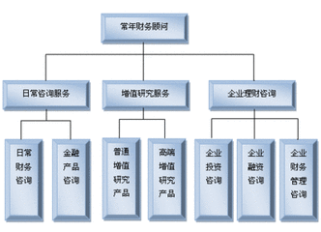
图表 13 工作内容关系图

证券投资
财务咨询涵盖范围极为广泛，其中证券投资咨询作为其最为重要的组成部分 之一，无论对广大投资者的投资行为还是对资本市场的发展，都影响重大。

在西方发达国家，资本市场建立之初就产生了投资咨询业务的萌芽。1920 年， 全球第一家投资咨询公司在美国的波士顿成立，证券投资咨询业也便开始发展起 来。中国证券投资咨询业正式发展始于 20 世纪 90 年代初期，在证券市场初步建
立时便已经起步，经过 20 世纪 90 年代的跨越式发展，逐步形成了一个具有广阔前景的新兴行业。

随着资本市场的快速发展，证券投资咨询业蓬勃发展起来。受全球经济一体 化的影响，证券投资咨询业呈现出两大发展趋势，一是咨询业务的国际化与本土 化并存，二是咨询业务的专业化与全面化两极发展。在此两大发展趋势的影响下， 中国证券投资咨询业发展面临着前所未有的机遇，同时也面临着巨大挑战。困扰 证券投资咨询业发展的主要问题是如何保持咨询业务的客观、独立，如何防范道 德风险等。
54

中国证券市场上能绝对客观、独立地为客户提供建议咨询的机构不多，如证券公司提供投资建议的股评专家很难逃离"股托"之嫌;会计师事务所等鉴证行业 提供附属性财务咨询业务，很难开脱其利用社会鉴证地位捆绑咨询谋取私利之嫌。 特别是，美国安然事件暴露出的证券投资咨询业务黑幕，促使美国政府向各证券公司罚款 10 亿美元，并拟将其咨询业务剥离，全力发展为中小投资者服务的咨询机构，以保证市场的健康发展。

由于证券投资的复杂性，证券投资咨询服务并不完全是依靠某一理论进行预 测并提供建议，很多时候要依赖主观上的经验判断。在这种情况下，一旦决策失 误，给客户带来损失，就有可能招致诉讼。但是，失败的原因又很难确定是咨询 机构、咨询师主观故意误导，还是真正的客观技术失误。因此，客观上增加了清 晰划分法律责任与道德风险界限的难度，很容易引起广大客户的误解，从而会增 加财务咨询工作的压力，这对证券投资咨询业的发展非常不利。

因此，对财务咨询理论应进行不断的深入研究，以妥善解决财务咨询业发展 中所出现的各种问题。
会计相关

会计服务

1、提供政策咨询，促进经济健康发展
提供服务的财务工作人员不仅具有较深的专业理论知识，而且具有较丰富的实践
工作经验，熟悉税务、财务、会计、工商法规等方面的知识，使委托人的经济活 动在遵纪守法前提下健康有序地进行。
2、提供业务咨询，促进经济效益提高。
3、提供信息咨询，提高企业在市场的竞争力。

55

投资咨询
代办注册公司登记手续;协助企业拟定投资协议、合同、章程及其他经济文件; 进行投资环境评价;投资方案可行性研究的剪辑分析。

管理咨询
1、经济活动分析
2、财务咨询

财务管理咨询的主要内容包括筹资管理、投资管理、营运决策咨询、生产决策咨 询、存货决策咨询、设备购买决策咨询等。
3、管理决策咨询

管理决策咨询包括经营决策咨询、营销决策咨询、生产决策咨询、存货决策咨询、 设备购买决策咨询等。
4、会计审计顾问

担任会计审计顾问，要解答委托人在日常会计业务和内部审计业务中遇到的疑难 问题。

设计财会制度

1、总体设计;
2、会计核算形式设计;
3、会计科目及其使用方法的设计;
4、会计政策的设计;
5、内部控制设计。

56

  - 财务咨询顾问相关认证
    - 注册财务分析师证书名称
注册财务顾问师(CFC)认证
Certified Financial Consultant，中文翻译为注册财务顾问师，简称 CFC。主 办 机 构 CFC 证书由理财规划顾问师标准协会(Institute of FinancialConsultants，
简 称 IFC) 推 出 。 IFC 成立于 1990 年，是国际性的理财顾问师专业组织。IFC 总部设在美国，
目前在全球 12 个国家设立了分支机构。
在理财师认证领域，IFC 是率先采用实践认证方式取代单一培训认证方式的专业机构，其"教育培训+考证+国外实习"的认证方式，更有助于考生的职业生涯发 展。

证书效用
CFC 证书在全球理财行业具有一定的权威性，特别在美国、加拿大等北美地区， 是衡量理财业从业人员专业能力的重要依据。最近几年，CFC 证书开始为越来越多的亚洲国家和地区所认可，包括日本、新加坡、马来西亚、泰国和中国香港等。据统计，目前全球约有 1.3 万余人获得 CFC 证书。
报考条件
有金融、保险、证券、投资、银行等行业经验者皆可报名参加认证考试。 考试内容
CFC 认证考试包括综合财务报表解释和分析、公司理财规划、个人理财规划、
投资管理四部分内容。通过考试的考生如具有相关的工作经验，可申请 CFC 资格。

57

    - 关于 国际 CMC®

CMC®是管理界和咨询界的全球最高荣誉资格。CMC 是总裁导师、企业军师、政府谋士。
CMC®是世界领先的国际智库组织“国际注册管理咨询师协会”（CMC）和总部 位于欧洲·伦敦的“国际咨询协会”共同在全球范围推行的 CMC 国际注册管理咨询师资格认证，以及 CMC 国际管理咨询服务标准体系。主要对象为企业高级管理师（经理人）和管理咨询师（顾问）。取得 CMC 认证后，可以在管理和咨询领域使用 CMC®国际标志。

图表 14 中文证书样本 图表 15 英文证书样本

CMC®资格证书由 “国际咨询协会” (欧洲·英国) 和 “国际注册管理咨询师协会” 共同颁发，在全球范围进行专业认证，是管理和咨询行业高级认证，CMC 证书在其全球所有成员国中通用。具有全球性的公信力和广泛影响力，它表明证
58

书持有者具有更高级别的管理和咨询资格（水平能力）或其管理服务体系达到国 际标准水平。

中文 “国际注册管理咨询师” 是专指国际注册管理咨询师协会（Certified Management Consultants Association，简称 CMC），CMC 是目前世界上领先的管理咨询师专业团体组织，也是目前全球最大的咨询师(顾问)个体组织。
CMC®协会是国际性的、最权威的第三方独立认证组织，与（欧洲·英国）"国 际咨询协会" 共同在全球推广 CMC®资格认证，以及透过咨询师信用公众平台对从业人员进行自律监督和管理，其决议不受任何国家、组织或个人的影响。

CMC®是一个全球性的专业协会，一个具有法定地位的非营利性组织(NGO)。也 是一个全球范围的国际会员组织，这些会员之间拥有一个共同的目标和共同的价 值观。
CMC®协会协助进行管理服务和咨询服务的推广发展，代表全球成员在各个国 家或地区的集体声音，为会员提供更强的支持。
协会的目标是促进所有的管理和咨询个体的更密切工作关系和职业发展，致力于相关的标准、认证、管理，加快国际成员共同目标的实现，特别是帮助他们提高管理和咨询的专业标准以及创造世界承认的 CMC®资格标志和 ICC®资格标志。
备注：ICC®全称为 International Certified Consultant®，即“国际注册顾问”，是（欧洲·英国）“国际咨询协会” 在全球推广的职业顾问认证标志和注册商标。CMC 重视管理，ICC 具有更广泛的领域

权益及商标声明
CMC®是世界上领先的咨询行业组织 “国际咨询协会” 和专业管理咨询师团体“国际注册管理咨询师协会”的全球徽标及注册商标。
“国际咨询协会” 授权其代表处机构和成员在商业管理咨询（顾问）认证、从事商业管理咨询服务、人事管理咨询服务、广告及策划服务、会计专业服务； 组织商业交易会；咨询顾问(培训)人才、计算机数据库信息分类时使用 “CMC” 以区别于其他服务。同时还提供 CMC 慈善赞助、CMC 拍卖、CMC 商业区迁徙信息等活动。

59

CMC 报名资格及流程
学历知识要求 MBA、硕士及以上学历为主（含所在国家或地区承认的自考学历、成人教育学历等）。
- 报名资格初审中，要求 80%以上学员具备 MBA 及管理咨询学士、管理咨询硕士；例外有 20%大学专科或本科学历可以录取，但要求必须是管理经验或咨询项目经验上有特殊之处。
- 低于大学学历者一律不接受 CMC 申报。

EducationUniversity and higher education,MBA and Bachelor of management consulting and master of management consulting
priority.
管理经验/咨询项目经验要求管理咨询师/顾问：最近 5 年时间内，累计
从事超过 1500 小时的管理咨询工作、并实际全程参与过不少于 5 个及以上的成功咨询项目案例。
企业高管/经理人：从事多年管理岗位工作，担任过至少４年以上的中高
层管理职务（非基层管理），只限大型公司部门第一负责人或中小型公司级别负责人。
或在企业中担任项目经理或内部顾问，全程参与或领导过 5 个及以上的内部项目变革案例。
Experience Management Consultant: within the last five years,
engaged in more than 1500 hours of consulting work, and the need to provide at least five or more cases of successful consulting projects.

60

特殊智库专家：在智库从事专业研究，并具有一定社会影响力。
大学教授/研究员：大学管理经济相关专业教授（如 MBA 班、管理专业
等）、科研机构、学术组织里的资深教授、研究员等，并实际全程参 与过不少于 5 个及以上的成功项目案例。
取得高级职称/一级资格：取得所在国家或地区的、政府承认的高级职
称或者一级职业资格证书，并且满 2 年以上的；并实际全程参与过不
少于 5 个及以上的成功项目案例。
Special University professors (e.g. MBA classes, business administration, etc.), research institutes, academic organizations where senior management researcher.
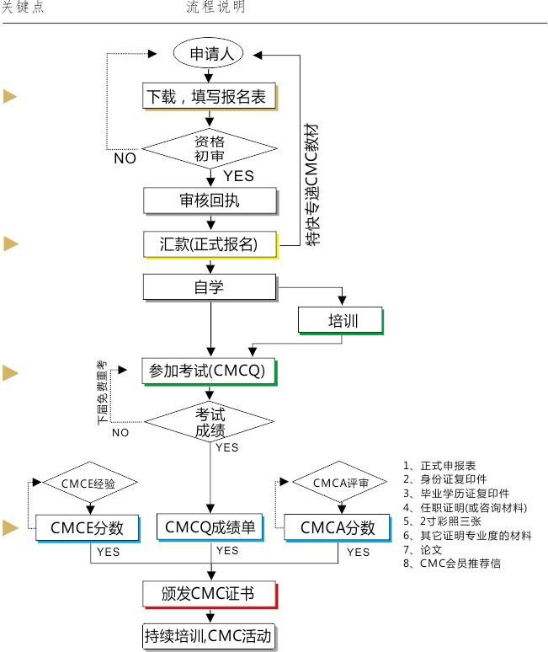
图表 16 报名流程

61

3.4 职业要求

金融、财经专业毕业，三年以上企业财务管理岗位工作经验，熟悉资产管理， 负债管理，风险管理，拥有广泛而固定的企业融资渠道，熟悉国家财经、税务、 审计等经济法规及国家宏观政策，在企业融资、成本控制、税务及审计方面有实 际运作能力，对资金的预算、监控、安全及调度具有一定的实践经验。

财务顾问的业务

财务顾问业务是指专业财务咨询公司根据客户的自身需求，站在客户的角度， 利用公司的产品和服务及其他社会资源，为客户的日常经营管理、财务管理和对外资本运作等经济活动进行财务策划和方案设计等。根据双方约定的财务顾问服务范围和服务方式，担任企业的财务顾问并为企业直接提供日常咨询服务和专项顾问服务的有偿顾问金融服务。

财务顾问在各个公司跟各个行业的工作职责跟服务内容都有所不同，但是财 务顾问大概的工作流程如下:

财务顾问的具体工作

财务顾问的工作主要包括以下方面:

1、尽职调研，撰写甲方的股改可行性报告;
2、拟订甲方股权结构及股份公司设立方案;
3、拟订甲方财务调整方案;
4、协助选择审计、评估、律师等中介机构，完成符合要求的审计、评估和法律方
面报告;
5、协助选择保荐人(辅导券商)，提供上市前财务顾问服务。

62

职业生涯规划设计

计划实施一览

计划名称 | 时间跨度 | 总目标 | 分目标 | 策略和措施
短期计划（大学期间） | 2016-2019 | 大学毕业时， 要学好本专业的知识，学好专业技能，对企业各方面都要熟悉，了解企业文化知识，并且拿到自考本科毕业证及学位证。 | 1、大一要达到各科学习成绩优异， 拿到会计从业资格证书  2、大二要拿到英语四、六级相关证书，考出会计初级职 称。 | 1、大一以适应大学生活为主, 大一大二寒暑假找实习单位多了解社会.  2、大一以专业学习掌握职业技能主,更多的把自己学的和实际应用联系起来.使自己在各方面能力有很大的发展,能够胜任事务所的工作。
中期计划（毕业八年之内） | 2019-2027 | 研究生毕业后约五年可以担任 Project Leader（项目经理）工作。 | 考研，并在研究生就读期间考取注册会计师从业资格证。毕业后在事务所好好工作，抓住机会,运用自己的优势去好好发展, 以期更早的干出成绩进行项目经理  的工作。 | 继续学习深造, 学习其它方面的知识如:经济.市场营销等  等，丰富自身的知识体系，增加自己的竞争筹码.这样才能技压群雄，才有能力去领导其他人。
长期计划 | 2027- | 能够在公司到更高层次的管理。 | 成为高级管理人员，增加管理知识。 | 参加更高层次的管理培训。

63

  - 详细执行计划
4.2.1 短期计划（2016—2019）

短期计划
英语四六级
证券从业资
格证
实习一年
会计从业资
格证
自考本科双
证
初级专业技术资格证

*分目标
1．大一通过会计从业资格证考试（已完成）。
2.大二五月份通过会计初级专业技术资格考试。（大一下半年十一月份报名）
3.大二上半年十二月份通过英语四级考试。
4.大二下半年六月份通过英语六级考试。
5.大三通过参加招聘会应聘到对口的职位进行实习，同时完成自考本毕业论文。
6.选择不太忙的假期，系统的自学证券类内容，并考取资格证。
*策略和措施
大一：1.对专业课进行系统的学习，为考证打下基础。
2.加入学生组织，提高人际交往、管理组织能力。
3.对于自考科目有规划的学习与复习。
4.每天坚持学习英语。
大二：1.认真学习专业课，备战初级证考试。
2.每天坚持英语的学习。
3.对于自考科目有规划的学习与复习。
4.在课余时间尝试去做一些兼职，提高心理素质。大三：1.在实习中认真学习。
2.在下班时间视情况坚持到校听自考课或听网课来保证可以一次通过

64

大三年度的考试。
*具体规划
学习：1.早七点半前背完三十个英文词汇或读英文作品 3—5 页找出生词并做记录。
2．上课认真听讲，做到能够清晰地构建各个科目的知识体系，做到日清 日结。
3.自考科目所留作业在课后二到三天内安排完成。
活动实践：1.积极参加学院和图书馆等组织的各项专业类或非专业类的活动。
2.处理好社团联合会里的各种事务，做力所能及的事。课外生活：1.保证一个月至少读两本课外书。
2.走遍青岛各地，利用课余时间放松心情。
3.利用寒暑假考出驾照。
4.偶尔去兼职，体验在社会上的生活，赚取一部分生活费。

4.2.2 中期计划（2019-2027）

中期计划
考取研
究生并顺利毕业
通过注册会计师资格证考试
进入事务所进
行工作经验的
积累

*分目标
1.2019 年在实习的过程中备战研究生考试（如果没有考上理想的学校则在下一年进行二战）
2.入学后通过在课余时间阅读各类书籍扩充自己的知识面。
3.入学后的每学年进行注册会计师一到两门学科的学习并通过其考试。

65

*策略和措施
1.在大三实习期间利用空余时间进行研究生考试的准备。
2.如果第一次考研失败第二年辞去工作进行二战。
3.研究生期间注会科目学习顺序： 研一：会计、审计
研二：财管、税法
研三：经济法、公司战略与风险管理

*具体计划
学习：1.在拿到自考本科毕业证后视情况决定是否边工作边考研。 2.保证英语的不间断学习。
3.注意专业课的学习，尽最大努力做到极致。活动实践：1.加入一个感兴趣的社团。
2.去接触社会上一些有关本专业的项目或兼职。课外生活：1.保证一个月至少四本书的阅读。
2.去了解学校所在城市的文化。
3.重视社交。

4.2.3 长期计划（2024—2045）

长期计划
通过参加公司中的项目积累
经验直至达到目标
有一个稳定的家
庭

*分目标
1.经验积累，从普通职员做起。
2.积累了足够经验之后进行对岗位的晋升。
3.在业余时间通过中级职称与高级职称的考试
66

*策略和措施
1.在工作期间认真学习，与同事共同创建一个和谐的工作氛围
2.及时了解行业的形势与政策，找到最佳方式为公司赢得利益，从而双赢。
3.不间断的复习专业知识，为职称考试做准备。

*具体计划
学习：1.每晚预习及复习专业知识。
2．坚持英语的学习。
3.保持每个月至少一本书的阅读量。工作之余：1.学习烘焙。
2.陪伴家人。
3.短途旅行。

*计划监督方案
朋友 | 每一周或两周进行一次通话，交流近一周学习、生活情况，相互  激励，共同进步。
老师 | 完成每节课老师布置的任务，及时找老师订正答案。
家人 | 在假期按时完成学习计划，由父母进行监督。
同学 | 与同学一起日清周总结，互相监督，共同进步。

4.2.4 执行计划总述
本人现在就读大学二年级，在大学的学习中，以学好专业课为基础，进行 一定的拓展。英语的学习同专业课一样重要，所就读的学校仅仅在大一安排英 语课程的统一学习，所以一定要每天拿出一定的时间保证英语能力的提升。
在专业上，除了学校所开设的课程之外，去主动从外界获取该领域的信息， 并考取资格证，例如：证券从业资格证、注册会计师资格证等。在毕业之后， 进行必要的继续教育，不断学习，不断突破。
对于工作，本着认真负责的原则，不断学习，积极进取，努力完善自己。 课外安排：各类书籍的阅读，去了解所在城市的文化与特色。注重与好友
的社交，互相沟通交流。

67

5.评估调整
职业生涯规划是一个动态的过程，必须根据实施结果的情况以及变化进行及 时的评估与修正。

1. 评估的内容：
A． 职业路径评估（是否需要调整发展方向？）当我在咨询行业一直停滞不前， 或遇到不可抗拒的因素导致无法继续完成该目标，我将选择会计这个方向 进行发展。
B． 职业目标评估（是否需要重新选择职业？）假如一直不能达到该目标的要求，那么我将考虑进入一家公司，从事财务类的工作。
C． 实施策略评估（是否需要改变行动策略？）如果在预计期限内没有考取研究生，那么我会直接选择就业。
一般情况下，我定期（半年或一年）评估计划；
当出现特殊情况时，我会随时评估并进行相应的调整。

6.备选方案
在职业生涯的道路上，难免会有这样那样的“不顺心”“不称意”，因为人生本 来就是这样美好。假如人生道路上缺少这样那样的“不顺心’“不称意”，那么, 我们的人生将是多么平淡无奇，然而面对这些,我们不能一味妥协,我们应该正视 它，掌握主动权,并且明确自己的方向，只有这样,自己才不会在人生沼泽中愈陷 愈深。
因此我对自己的规划,对可能出现的情况,做出了如下备选调整方案备选职业 目标:
（1）我的备选目标：财务总监。因为，这符合自己的某些个性特征，如:精力充 沛、自信、支配欲强等，也与自己的兴趣、能力价值取向等因素相匹配。
（2）备选职业路径:自学考试拿到本科毕业证和学士学位证——考研/直接踏入社 会工作——进入四大会计师事务所积累经验——进入企业完成职业目标。当今社 会竞争激烈,没有相当高的知识水平,是很难成就大事业的，所以我的备选路径， 主要是突出深造。
68

（3）备选职业策略:多渠道获取考研究生的状况，国家政策形势与地域优势等。 并通过老师，同学，亲人等的帮助，到最适合自己的环境，地域去发展,此可谓, 天时、地利，人和皆对自己的发展起决定作用。

69

7.结束语

再小的梦也有实现的价值，再大的理想通过努力也可以实现。人生可以是一 场没有剧本的即兴演出，也可以是精心规划后有条不紊地坚定向前。我更偏爱第 二种，它可以使我每天醒来不慌不忙，心安的去按照规划生活。
不断前行，不断做出规划上的调整，会因达成了某些目标开心不已，也许这 便是做规划的真正意义，它可以使你的生活充满惊喜与挑战，可以使未来越来越 好。
或许前方一片漆黑，但你看梦想点亮的那盏灯啊，它照亮了前方的几米路， 尽管向前，光同样会随着你向前蔓延。

70

